ZAŁĄCZNIK NR 2A DO SWZ
FORMULARZ CENOWY
Lp. | Nazwa pozycji | Wymagane minimalne parametry techniczne | Typ oferowanego produktu/ producent / model / cechy weryfikacyjne | Jednostka miary | Ilość sztuk | Cenna brutto | Wartość  brutto  (kolumna 6  x  kolumna 7)
1 | 2 | 3 | 4 | 5 | 6 | 7 | 8
 | Dźwiękowe kostki typu Farma lub równoważna  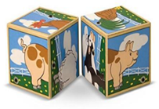 | Zestawy z 2 sześcianów wykonanych z tworzywa sztucznego. Na każdym z nich znajduje się połowa obrazka. Po połączeniu dwóch klocków, powstaje cały rysunek. Po prawidłowo ułożonym obrazku, kostki wydają dźwięk. Zestaw zawiera 2 kostki. | 1. | Szt. | 3,00
 | Dźwiękowe kostki typu Transport lub równoważna  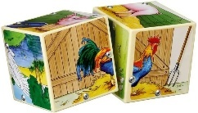 | Zestawy z 2 sześcianów wykonanych z tworzywa sztucznego. Na każdym z nich znajduje się połowa obrazka. Po połączeniu dwóch klocków, powstaje cały rysunek. Po prawidłowo ułożonym obrazku, kostki wydają dźwięk. Zestaw zawiera 2 kostki. | 1. | Szt. | 3,00
 | Mini labirynt na kółkach  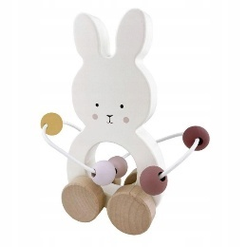 | Kolorowy labirynt dla najmłodszych z koralikami do przesuwania na drucie.  - Materiał: drewno/ metal,  - Wysokość min.15cm | 1. | Szt. | 3,00
 | Mini labirynt  na kółkach  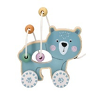 | Mobilny, kolorowy labirynt (postać kolorowego zwierzątka) dla najmłodszych z koralikami do przesuwania na drucie  - Materiał: drewno/ metal, | 1. | Szt. | 3,00
 | Drewniana kostka manipulacyjna  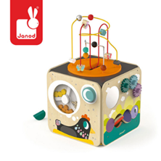 | Wielofunkcyjna kostka edukacyjna z pętlą duża  - Wymiary min: dł.30 x szer.30 x wys. 20 cm  - Max waga: 4,80 kg  - min. 8 aktywizujących zabaw | 1. | Szt. | 3,00
 | Wielofunkcyjna kostka edukacyjna z pętlą duża  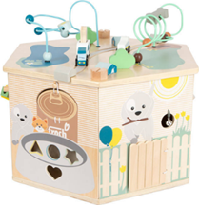 | - Wymiary min: dł. 45 x szer. 40 x wys. 30 cm  - kostka z 8 ścian  - min. 7 aktywizujących zabaw | 1. | Szt. | 3,00
 | Drewniany telefon smartfon  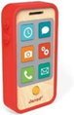 | - min. wysokość produktu: 11cm  - Materiał dominujący: drewno  Należy wskazać dwa różne wzory zabawki. | 1. | Szt. | 6,00
 |  |  | 2.
 | telefon smartfon edukacyjny  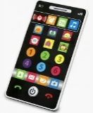 | Interaktywny telefon dla dzieci.  Zabawka ma posiadać różne tryby zabawy, podświetlane guziki i regulacje głośności lub funkcję włącz i wyłącz.  Należy wskazać dwa różne wzory zabawki. | 1. | Szt. | 6,00
 |  |  | 2.
 | Sorter domek lub równoważny  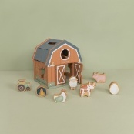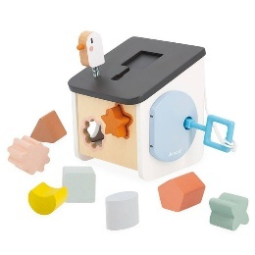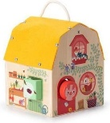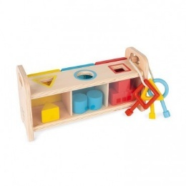 | Kreatywna zabawka do wkładania odpowiednich klocków w odpowiadające im otwory.  - Malowanie farbami wodnymi, bezpiecznymi dla dzieci.  - materiał dominujący: drewno  - domek/stodoła lub równoważne  Należy wskazać trzy różne wzory zabawki.  Typ I – Stodoła z figurkami zwierząt  - min. 4 drewniane klocki w kształcie zwierząt gospodarskich  - kolorystyka pastelowa, matowa.  Typ II – Sorter edukacyjny z bryłami  - min. 3 drewniane klocki w kształcie różnych klasycznych brył (koło, trójkąt itp.)  - zawiera min. 1 klucz pasujący do otworu w ścianie/dachu  Typ III – Interaktywny domek dźwiękowy  - Min. 2 elementy ruchome zamontowane na stałe do konstrukcji ścian służące do manipulacji.  - gruby sznurek do przenoszenia przymocowany do dachu | 1. | Kpl. | 9,00
 |  |  | 2.
 |  |  | 3.
 | Sorter domek lub równoważny  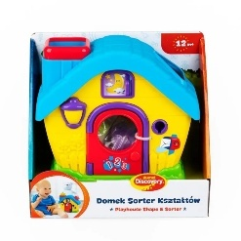 | Kreatywna zabawka do wkładania odpowiednich klocków w odpowiadające im otwory.  - wykonany z wysokiej jakości trwałych i sztywnych tworzyw sztucznych,  - aktywizujące i ruchome elementy na domku takie jak np.: otwierane drzwi.  Konstrukcja domku nie może być wykonana jako model składany z paneli łączonych na zasadzie puzzli, wsuwanych ścian ani elementów wymagających montażu korpusu przez użytkownika.  - Wszystkie elementy powinny być gładko wykończone, bez ostrych krawędzi, nadlewek i widocznych niedoskonałości formy.  Należy wskazać dwa różne wzory zabawki. | 1. | Kpl. | 6,00
 |  |  | 2.
 | Nakładanka malucha z kartami  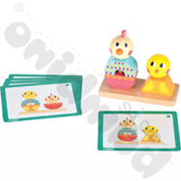 | - Kolorowa, drewniana nakładanka, z elementami do dopasowania i wkręcania, aby stworzyć nowe zwierzęta. 5 dwustronnych kart ze wzorami do układania. | 1. | Kpl. | 3,00
 | Sorter sześcian  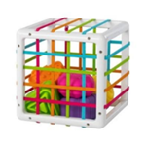 | Kolorowy sorter wykonany z tworzywa sztucznego.  Sześć kolorowych elastycznych ścian i sześć dużych klocków, każdy w innym kolorze, kształcie o innej fakturze Wymiary : 15 x 15 x 15 cm +/- 1 cm | 1. | Kpl. | 3,00
 | Nakładanka typu Kurka lub równoważna  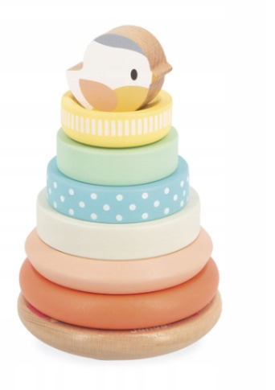 | Klasyczna piramidka w kształcie kurki lub równoważna do nakładania kolorowych kółek różnej wielkości, w kolejności od największego do najmniejszego.  Produkt powinien zawierać 6 nakładanych kółek, oprócz podstawy i głowy kurki. | 1. | Kpl. | 3,00
 | Nakładanka typu Żabka lub równoważna | Nakładanka z czterema lakierowanymi krążkami  i główką uśmiechniętej żabki, wykonana z drewna | 1. | Kpl. | 3,00
 | Nakładanka drewniana  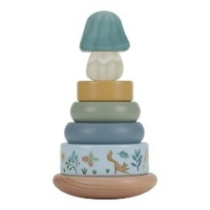 | - bujająca się piramidka do nakładania kolorowych kółek różnej wielkości, w kolejności od największego do najmniejszego.  - Pastelowa, stonowana kolorystyka,  - wys. min. 18 cm | 1. | Kpl. | 3,00
 | Nakładanka dźwiękowa ze zwierzątkami lub równoważna  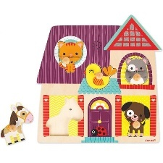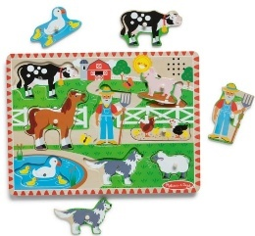 | Układanka dźwiękowa do dopasowywania figurek o tematyce farma (min. 5 szt.) według koloru, kształtu, oraz dźwięku. Elementy wykonane z drewna z uchwytami dopasowanymi do rączek dziecka  -Wymiary min. 22 x 20,5cm  Należy wskazać dwa różne wzory zabawki. | 1. | Kpl. | 6,00
 |  |  | 2.
 | Nakładanka 3D o tematyce zwierzęta lub równoważnej  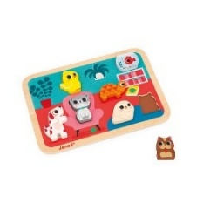  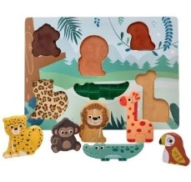 | Drewniana, trójwymiarowa nakładanka w kształcę prostokąta, z figurkami o tematyce zwierzątka (min. 5 szt).  -Wymiary min. 21 x 21cm | 1. | Kpl. | 3,00
 | Nakładanka o tematyce farma lub równoważnej  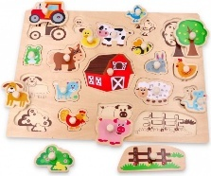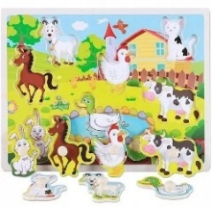 | Nakładanka drewniana z minimum 5 dużymi elementami do dopasowania w otwory z drewnianymi pochwytami ułatwiającymi trzymanie elementu w rączce dziecka.  -Wymiary min. 25 x 21 cm | 1. | Kpl. | 3,00
 | Nakładanka wieża koła zębate | Nakładanka z kręcącymi się elementami. Zabawa polega na nakładaniu krążków na nagwintowany jak śruba słupek.  - piramida z min 5 kręcącymi się elementami,  -intensywna kolorystyka, | 1. | Kpl. | 3,00
 | Nakładanka fakturowa  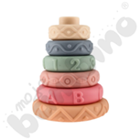 | - składająca się z min. 6 elementów w łagodnej i stonowanej kolorystyce. Na każdym z nim są przedstawione różne wzory  - wykonane z PVC. | 1. | Kpl. | 3,00
 | Wieża z kubeczków  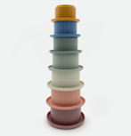 | Kreatywna wieża z kubeczków rozwijająca zdolności manualne  - minimalna ilość elementów – 6  - Materiał: silikon, wolny od BPA, PVC, ftalanów i ołowiu,  Należy wskazać trzy różne wzory zabawki. | 1. | Kpl. | 9,00
 |  |  | 2.
 |  |  | 3.
 | Układanka typu Gdzie moja głowa? – Afryka lub równoważne | Układanka wykonana z drewna. Na drewnianej podstawie labirynt i min. 6 zwierząt, których elementy trzeba połączyć w całość, przesuwając je po labiryncie.  Wymiary min.: 20 x 20 cm | 1. | Szt. | 3,00
 | Układanki drewniane  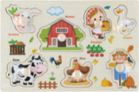  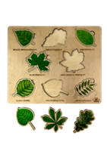 | Drewniana układanka ze zwierzątkami, owocami, warzywami, autami itp. Kolorystyka powinna być estetyczna i odpowiednia dla dzieci w danej grupie wiekowej, przy czym unikane są kolory nieprzyjemne wizualnie.  Min. 9 elementów.  Należy wskazać sześć różnych wzorów układanki. | 1. | Kpl. | 18,00
 |  |  | 2.
 |  |  | 3.
 |  |  | 4.
 |  |  | 5.
 |  |  | 6.
 | Zjeżdżalnia/kulodrom z autami  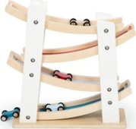 | Tor dla samochodzików wykonany z drewna, w stonowanych, pastelowych kolorach. Zestaw zawiera: tor min. czteropiętrowy, min. 4 małe samochodziki przemieszczające się po torze.  -Wys. min. 25 cm | 1. | Kpl. | 3,00
 | kulodrom  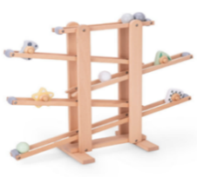  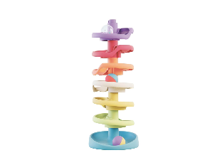 | -wieloelementowy tor dla najmłodszych,  - zawiera co najmniej 3 elementy do toczenia  - naturalne, przyjemne dla oczu kolory  Wysokość min.40cm | 1. | Kpl. | 3,00
 | nakładanka dotykowa | Nakładanka z postaciami zwierząt o tematyce las. Nakładka na min. 5 zwierzątek do dopasowania do otworu w deseczce. Otwór wypełniony materiałem, którego faktura i kolor imitują sierść dopasowywanego zwierzątka. Pomoc dydaktyczna rozwija percepcję, koordynację wzrokowo - ruchową i zmysł dotyku. Zabawka wykonana z drewna.  -Wymiary podstawy nakładki 29,5 x 20,5 x 1 cm +/- 5cm | 1. | Kpl. | 3,00
 | Nakładanka tęcza  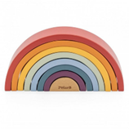 | - Zestaw klocków tworzących tęczę  - Materiał: drewno,  - Min. 7 łuków  - stonowane kolory,  - wymiary minimalne: 20x5x10 cm | 1. | Kpl. | 3,00
 | Traktor farmera lub równoważny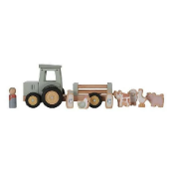  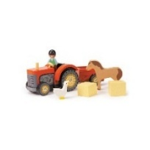 | Auto wraz z naczepą pełną zwierzaków, wykonane z drewna. W komplecie zwierzęta i akcesoria.  - min. ilość elementów 6  - Pojazd musi posiadać koła z gumowym lub silikonowym wykończeniem (opaską), zapewniającym cichą jazdę oraz ochronę powierzchni podłogowych przed zarysowaniem | 1. | Kpl. | 3,00
 | Auto do prowadzenia na sznurku  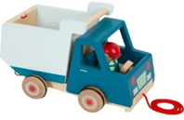 | - Autko- wywrotka  - Materiał: drewno  - min. długość auta:15cm  W zestawie kierowca. | 1. | Kpl. | 3,00
 | Interaktywna zabawka do prowadzenia na sznurku  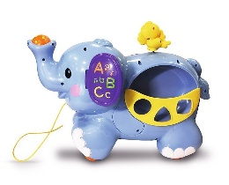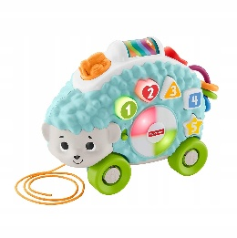 | Interaktywna zabawka do prowadzenia na sznurku z tworzywa sztucznego.  - wyposażona jest w kółka i sznurek, który umożliwia dziecku ciągnięcie zabawki i słuchanie melodii,  - efekty świetlne,  - Wymagany co najmniej 2-stopniowy przełącznik natężenia dźwięku  - zabawka musi oferować polską wersję językową z bogatą zawartością edukacyjną (min. 40 różnych dźwięków, fraz, piosenek i melodii) | 1. | Szt. | 3,00
 | zwierzątko do prowadzenia na sznurku lub równoważne  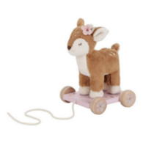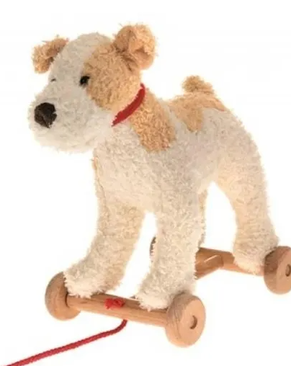  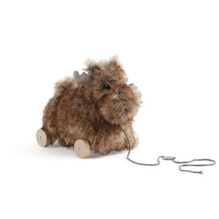 | - zwierzątko pluszowe: sarenka lub inne zwierzątko na kółkach ze sznurkiem  - min. wys.: 18cm  - spokojna, stonowana kolorystyka  - Poszycie zabawki musi być wykonane z tkaniny o wyraźnej strukturze sensorycznej. Materiał musi posiadać właściwości fakturowane (tzw. 'kudłate'), a nie gładkie. | 1. | Szt. | 3,00
 | Drewniane autko/pojazd  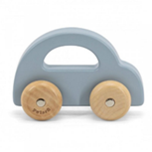  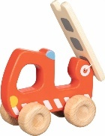 | Małe drewniane samochodziki w różnych kolorach, idealnie dopasowane do małych rączek. Każdy samochodzik posiada wycięcie w miejscu gdzie powinny znajdować się szyby boczne.  Należy wskazać sześć różnych wzorów zabawek. | 1. | Szt. | 18,00
 |  |  | 2.
 |  |  | 3.
 |  |  | 4.
 |  |  | 5.
 |  |  | 6.
 | Miękkie autka z napędem  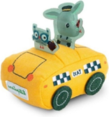  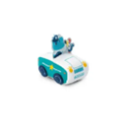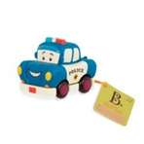 | Zabawka sensoryczna  - min dł.: 8 cm,  - posiada napęd,  - autko na filcowych kółkach lub gumowych,  - pluszowe lub z gumy,  - Kreskówkowy wygląd,  Należy wskazać sześć różnych wzorów zabawek. | 1. | Szt. | 18,0
 |  |  | 2.
 |  |  | 3.
 |  |  | 4.
 |  |  | 5.
 |  |  | 6.
 | Klocki drewniane  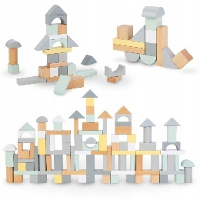 | Zestaw kolorowych klocków wykonanych z drewna, zapakowane w poręczne wiaderka z twardego kartonu z plastikową przykrywką i uchwytem. Każdy zestaw zawiera obrazkową instrukcję z przykładowymi konstrukcjami. Min. 5 kolorów 5, min. 7 kształtów, min. 100 elementów  - pastelowe kolory | 1. | Kpl. | 3,00
 | Klocki magnetyczne  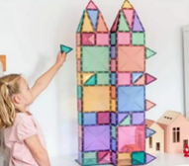 | - zestaw z min. 180 elementów.  - klocki mają być wykonane z trwałych, przezroczystych elementów, które pozwalają na łatwe łączenie ich za pomocą magnetycznych krawędzi,  - klocki mają umożliwiać tworzenie trójwymiarowych konstrukcji,  - klocki muszą zawierać magnesy wbudowane w krawędzi każdego elementu, zapewniające stabilność konstrukcji i bezpieczeństwo użytkowania,  - wykonane z nietoksycznego plastiku MABS, bez BPA, ftalanów i lateksu  - zawierający klocki w różnych kształtach geometrycznych. | 1. | Kpl. | 3,00
 | Magnetyczne zwierzaki  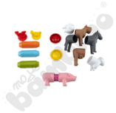  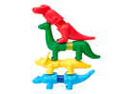 | - magnetyczny zestaw z minimum 12 el. do budowy zwierząt  Należy wskazać dwa różne wzory zabawek. | 1. | Kpl. | 6,00
 |  |  | 2.
 | Puzzle tor dla samochodów  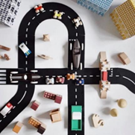 | Edukacyjna zabawka dla dzieci. Zestaw składający się z elastycznej maty z drogą z łatwo pasującymi do siebie kawałkami.  - min. liczba elementów: 24  - materiał: guma | 1. | Kpl. | 3,00
 | Obrotowy bączek  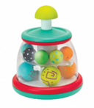 | - zawiera piłeczki o różnych kolorach i wielkościach, | 1. | Szt. | 3,00
 | Obrotowy bączek interaktywny  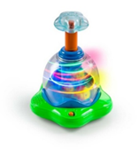 | - zabawka interaktywna na baterie,  - wraz ze światłami gra melodia,  - zawiera minimum 10 melodii | 1. | Szt. | 3,00
 | Materiałowe autka  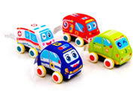 | - min wymiary: 8 x 5 x 6 cm,  - posiada napęd,  - autko na filcowych kółkach lub gumowych lub koła plastikowe z gumową obręczą  - pluszowe lub z gumy,  Należy wskazać pięć różnych zabawek. | 1. | Szt. | 15,00
 |  |  | 2.
 |  |  | 3.
 |  |  | 4.
 |  |  | 5.
 | gra edukacyjna  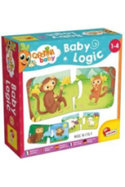  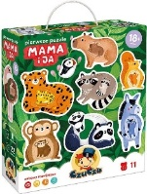 | Gra dla najmłodszych polegająca na połączeniu puzzli przedstawiających zwierzęta i ich mamy w min. 8 parach. Puzzle są wykonane z grubej tektury. Min. 16 elementów  Należy wskazać cztery różne gry. | 1. | Kpl. | 12,00
 |  |  | 2.
 |  |  | 3.
 |  |  | 4.
 | Memory gra  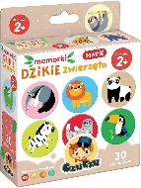 | Gra tematyczna, która powinna polegać na łączeniu obrazków w pary różnych zwierząt. Gra winna ćwiczyć pamięć wzrokową, a także umiejętność kojarzenia, logiczne myślenie dziecka.  Gra powininna zawierać min. 24 elem. (12 par). | 1. | Szt. | 3,00
 | Gra typu Patyczaki lub równoważne  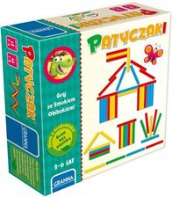 | Zabawka polega na układaniu obrazków z patyczków. Zestaw musi zawierać min.:  -24 patyczki w min. 4 kolorach  - min. 8 dwustronnych plansz z wzorkami do układania  - instrukcja | 1. | Kpl. | 3,00
 | Pierwsza gra Zwierzątka lub równoważna  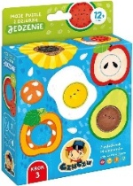  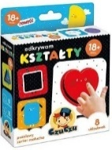  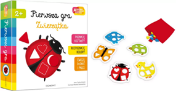 | - gra edukacyjna polegająca na dopasowywaniu kształtów lub kolorów i figur.  Należy wskazać trzy różne zabawki. | 1. | Kpl. | 9,00
 |  |  | 2.
 |  |  | 3.
 | Gra w łowienie rybek  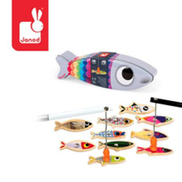 | - minimum 6 rybek i 2 wędki,  - minimalny wymiar rybki 3x8cm | 1. | Kpl. | 3,00
 | Puzzle o tematyce Co jedzą zwierzęta lub równoważne  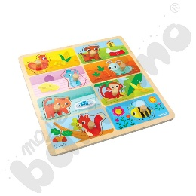 | 8 nakładanek ze zwierzątkami, umieszczonych na drewnianej kwadratowej planszy. | 1. | Kpl. | 3,00
 | Puzzle pojazdy na budowie lub równoważne 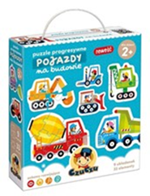 | - puzzle wykonane z trwałej tektury  - minimum 18 elementów | 1. | Kpl. | 3,0
 | Puzzle z niespodzianką zajrzyj do środka  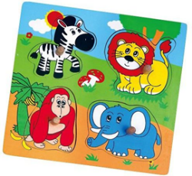  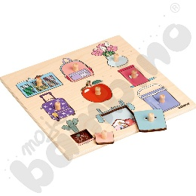 | - puzzle pod którymi znajdują się ukryte obrazy,  - elementy posiadają uchwyt do prostszego chwytania.  Należy wskazać cztery różne zabawki. | 1. | Kpl. | 12,00
 |  |  | 2.
 |  |  | 3.
 |  |  | 4.
 | Puzzle zwierzęta do pary  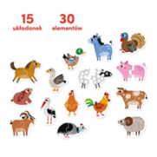  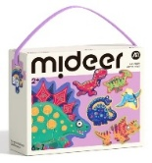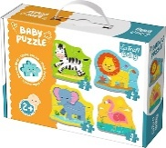 | dzieci łączą wieloelementowe puzzle z sympatycznymi wizerunkami różnych wiejskich zwierząt lub równoważne  Zestaw zawiera min.18 puzzli.  Należy wskazać cztery różne wzory zabawki. | 1. | Kpl. | 12,00
 |  |  | 2.
 |  |  | 3.
 |  |  | 4.
 | Wózek pchacz dla lalek  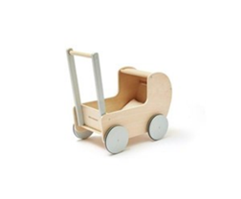 | - materiał: drewno,  - min. długość wózka 40cm  - gładka, starannie oszlifowana powierzchnia  - minimalistyczny design, styl skandynawski  - wysokość uchwytu dostosowana do potrzeb maluszków | 1. | Szt. | 3,00
 | Wózek spacerówka  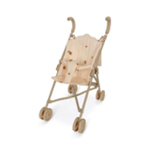 | - możliwość składania,  - metalowa konstrukcja,  - miękkie uchwyty,  - pastelowe kolory,  - torba/organizer  - wymiary min.: wys. 56 cm x szer. 25 cm | 1. | Szt. | 3,00
 | Pchacz auto  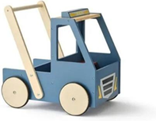 | Edukacyjna zabawka wspomagająca rozwój motoryczny i koordynację ruchową.  - materiał: drewno, tworzywo sztuczne (materiał drewniany (lub drewnopochodny) powinien stanowić materiał dominujący)  - waga max: 8 kg  - gumowane kółka  - pastelowe kolory  - brak ostrych krawędzi oraz małych elementów, które mogą stanowić ryzyko połknięcia.  - Antypoślizgowe kółka zapewniające bezpieczeństwo użytkowania na różnych powierzchniach. | 1. | Szt. | 3,00
 | Owady jumbo  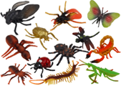 | - duże owady wykonane z tworzywa sztucznego,  - owady nie mniejsze niż 4,5 cm  - min. liczba el. 4 w zestawie  Należy wskazać 3 zestawy owadów, różniące się od siebie składem lub producentem (dopuszcza się powtarzanie pojedynczych gatunków owadów). | 1. | Kpl. | 9,00
 |  |  | 2.
 |  |  | 3.
 | Figurki zwierząt egzotycznych  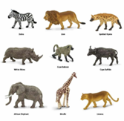 | - min. 7 elementów  - odzwierciedlają wygląd prawdziwych zwierząt egzotycznych, | 1. | Kpl. | 3,00
 | Figurki zwierząt morskich  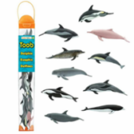 | - min. 5 elementów  - odzwierciedlają wygląd prawdziwych zwierząt morskich, | 1. | Kpl. | 3,00
 | Figurki zwierząt leśnych  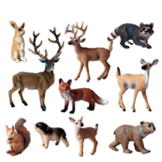 | - min. 7 elementów  - odzwierciedlają wygląd prawdziwych zwierząt leśnych, | 1. | Kpl. | 3,00
 | Figurki gadów | - min. 6 elementów  - odzwierciedlają wygląd prawdziwych zwierząt, | 1. | Kpl. | 3,00
 | Figurki zwierząt gospodarskich | - min. 7 elementów  - odzwierciedlają wygląd prawdziwych zwierząt, | 1. | Kpl. | 3,00
 | Figurki konie | - min.6 elementów  - odzwierciedlają wygląd prawdziwych zwierząt, | 1. | Kpl. | 3,00
 | Figurki ptaków  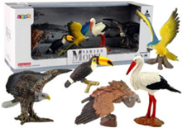 | - min. 5 elementów  - odzwierciedlają wygląd prawdziwych zwierząt, | 1. | Kpl. | 3,00
 | Pluszak pies  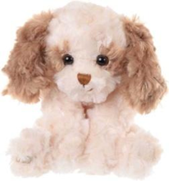  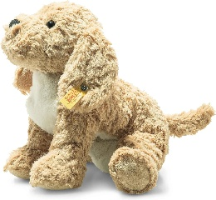 | Maskotka Pies (typ o wydłużonych uszach)  Wysokość/ długość: min. 25 cm.  Cechy: Sylwetka psa o wydłużonych, zwisających uszach wykonanych z gęstego, dłuższego pluszu. Konstrukcja typu floppy (wiotkie łapy). Nos wykonany z miękkiego materiału imitującego zamsz lub haftowany. Kolorystyka zgaszona, pastelowa (beże/brązy/biel/popiel). | 1. | Szt. | 3,00
 | Pluszak kot  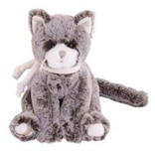  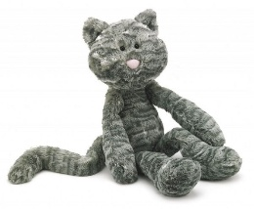  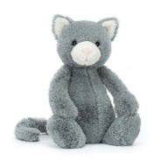 | Pluszak Kot  Wysokość: min. 25 cm.  Sylwetka: Postać kota o wydłużonym ogonie (długość ogona zbliżona do wysokości korpusu).  - Oczy typu safety-eyes. Dopuszcza się subtelny element dekoracyjny w postaci kokardy lub szalika wykonanego z tkaniny (bawełna, len lub dzianina).  - Dolna część korpusu dodatkowo dociążona (np. granulatem typu beans) | 1. | szt | 3,00
 | Pluszak świnka  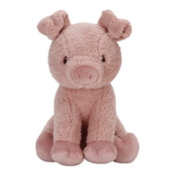  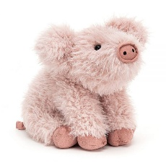  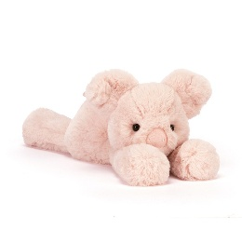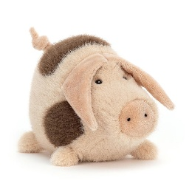 | - wys. min 24 cm  - wykonana z miękkiego w dotyku materiału,  - Kolorystyka zgaszona, pastelowa (beże/brązy/biel/róż).  - Wyraźnie zaznaczony ryjek (nos) wykonany z miękkiego materiału, z haftowanymi nozdrzami. Ogon zakręcony (typu świński ogonek), wykonany wyłącznie z miękkich materiałów (zgodnie z wymogiem braku usztywnień). | 1. | Szt. | 3,00
 | Pluszak królik  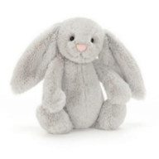  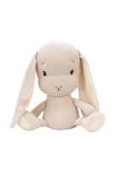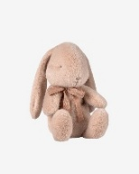  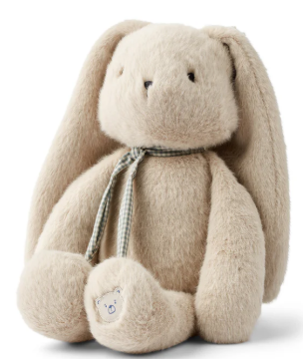 | - wys. min 23 cm – 35cm  - wykonany z miękkiego w dotyku materiału,  - maskotka wykonana z pluszu o strukturze matowej,  - kolor pastelowy,  - Konstrukcja typu 'floppy' (wiotka)  - Nos haftowany lub wykonany z miękkiego materiału (np. zamsz/nubuk). Wyklucza się twardy plastik (poza oczami safety-eyes). | 1. | Szt. | 3,00
 | Pluszak owca  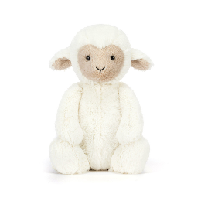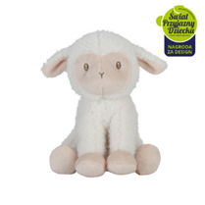 | Wysokość: min. 23 cm.  Cechy: Korpus wykonany z tkaniny o teksturze pętelkowej (typu sherpa/baranek) w kolorze kremowym.  - Wszystkie elementy twarzy (nos, pyszczek) haftowane. Oczy typu safety-eyes lub haftowane. Brak innych elementów plastikowych lub usztywnień. | 1. | Szt. | 3,00
 | Pluszak sowa  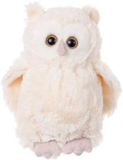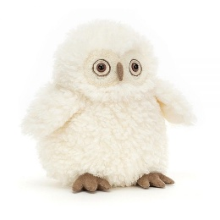 | - wys. min 25 cm  Kolorystyka pastelowa (beż/ecru/jasny popiel).  - Plusz o wysokiej gęstości, matowy, wyjątkowo miękki w dotyku.  - Dziób: Wykonany z miękkiego materiału (np. zamsz, filc lub plusz), bez elementów plastikowych.  - Oczy: Wykonane metodą haftu lub typu safety-eyes (zgodnie z zapisem ogólnym). Wyklucza się duże, twarde oczy z efektem brokatu/połysku (tzw. oczy brokatowe).  - skrzydła miękkie i swobodnie opadające. | 1. | Szt. | 3,00
 | Pluszak małpka  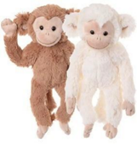  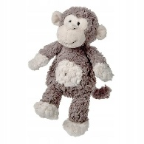  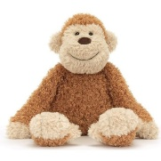 | - wys./ dł. 25 cm – 35cm  - Sylwetka: Postać o pełnej budowie ciała (nie wiotki sznurek), z wyraźnie zaznaczonym, wypukłym (zaokrąglonym) brzuszkiem.  - Materiał: Futro o dłuższym, gęstym włosiu (typu plusz puszysty), o matowym wykończeniu (zgodnie z zapisem ogólnym). | 1. | Szt. | 3,00
Pozycje od 61-67: Zamawiający wymaga maskotek o stylistyce minimalistycznej, nowoczesnej (tzw. styl skandynawski czyli kolorystyka oparta na barwach ziemi, zgaszonych pastelach, bez jaskrawych, neonowych barw). Materiał zewnętrzny o wykończeniu matowym (wyklucza się wysoki połysk włókna). Konstrukcja maskotki całkowicie miękka, wiotka (tzw. lejąca). Dopuszcza się zastosowanie granulatu (tzw. beans) w celu dociążenia i stabilizacji maskotki. Niedopuszczalne jest stosowanie wewnątrz jakichkolwiek elementów usztywniających, drucianych czy plastikowych stelaży. Konstrukcja maskotek musi być pozbawiona elementów z rzepu. Wszystkie części zabawki muszą być trwale zszyte lub połączone za pomocą haftu/aplikacji materiałowej. Wszystkie elementy twarzy (nosy, dzioby) muszą być wykonane z miękkiego materiału lub haftowane - wyklucza się twarde elementy plastikowe (poza oczami typu safety-eyes).
 | Interaktywny pluszak | Zamawiający wymaga dostarczenia 3 różnych modeli zabawek interaktywnych  WYMAGANIA DLA POSZCZEGÓLNYCH SZTUK:  Sztuka nr 1 (Typ Edukacyjny)  Materiał: Wykonane z wysokogatunkowego, gęstego pluszu o matowym wykończeniu (zakaz wysokiego połysku włókna).  - Wymagane min. 3 poziomy nauki (technologia zmiany treści wraz z wiekiem dziecka).  - Baza dźwiękowa: min. 50 piosenek, dźwięków i fraz.  - Edukacja: nauka alfabetu, liczb, kolorów w j. polskim.  - Min. 4 punktów aktywacji (np. łapki, stopa itp.).  Sztuka nr 2 (Typ Motoryczny)  Ruch: Funkcja samodzielnego przemieszczania się (np. raczkowanie lub chodzenie) zsynchronizowana z dźwiękiem.  Sterowanie: Wyklucza się sterowanie pilotem.  Interakcja: Nauka podstawowych pojęć (kolory, kształty) LUB emitowanie min. 80 unikalnych reakcji reagujących na dotyk użytkownika.  Dźwięk: Lektor w j. polskim (dla funkcji edukacyjnych) LUB oryginalne ścieżki dźwiękowe postaci.  „Sztuka nr 3 (Typ Usypianka/Emocjonalny):  Zasilanie Akumulatorowe (Eco-friendly): posiada moduł ładowany przez złącze USB (micro-USB lub USB-C). Eliminuje to konieczność regularnej wymiany baterii, co jest bardziej ekologiczne i oszczędne w dłuższej perspektywie.  Funkcje: Wbudowany inteligentny czujnik płaczu (aktywacja dźwięku na głos dziecka) LUB funkcja imitacji oddechu (ruchomy brzuszek).  Wielofunkcyjna Lampka Nocna: Brzuszki maskotek emitują delikatne, bezpieczne dla oczu światło LED.  Konstrukcja: Wyjmowany moduł elektroniczny umożliwiający pranie części pluszowej w pralce.  Dźwięki: Min. 5 rodzajów uspokajających szumów (np. bicie serca, odgłosy natury) oraz kołysanka.  Światło: Funkcja lampki nocnej z delikatnym, rozproszonym światłem LED (brak punktowych diod).  Zasilanie: Wbudowany akumulator ładowany przez USB LUB zasilanie bateryjne z zabezpieczeniem.  Materiał: Wykonane z wysokogatunkowego, gęstego pluszu o matowym wykończeniu (zakaz wysokiego połysku włókna). | 1. | Szt. | 9,00
 | Interaktywny pluszak |  | 2.
 | Interaktywny pluszak |  | 3.
 | Pluszaki inspirowane popularnymi bajkami | - Maskotki w kształcie bohaterów popularnej bajki dla dzieci, wiernie oddające ich wygląd.  - Wszystkie elementy twarzy (oczy, nos, uśmiech) oraz emblematy muszą być wykonane metodą haftu -wyklucza się twarde elementy plastikowe (poza oczami typu safety-eyes).  - wys. min. 16cm  - wypełnienie: Wyklucza się wypełnienie twarde (tzw. wata szarpana/odpady)  - W dolnej części korpusu (siedzisku) maskotki siedzące muszą posiadać dociążenie w postaci bezpiecznego granulatu polietylenowego (zaszytego wewnątrz),  - Materiał: Gęsty plusz o matowym wykończeniu (materiał nie może się błyszczeć),  - Produkt bez małych elementów.  Pluszaki z następujących bajek:  - Kicia kocia  - Nunuś lub Pacek  - Bluey  - Bingo  - Psi patrol: Chase  - Psi patrol: Marshall  - Świnka Peppa  - Świnka George  Zamawiający wymaga 3 sztuk każdej z wymienionych postaci pluszowych (8 pozycji × 3 sztuki), co łącznie daje 24 sztuki. | 1. | Szt. | 24,00
 | Pluszaki inspirowane popularnymi bajkami |  | 2.
 | Pluszaki inspirowane popularnymi bajkami |  | 3.
 | Pluszaki inspirowane popularnymi bajkami |  | 4.
 | Pluszaki inspirowane popularnymi bajkami |  | 5.
 | Pluszaki inspirowane popularnymi bajkami |  | 6.
 | Pluszaki inspirowane popularnymi bajkami |  | 7.
 | Pluszaki inspirowane popularnymi bajkami |  | 8.
 | Zestaw pojazdów budowlanych | Zestaw zawiera min. : koparkę,  ciężarówkę z łyżką lub np.dźwig,  ciężarówkę z wywrotką,  walec drogowy,  spycharkę.  Dopuszcza się zestaw skompletowany z pojedynczych pojazdów – nie musi być to fabryczny zestaw. W przypadku zaoferowania zestawu złożonego z pojedynczych pojazdów, Oferent zobowiązany jest do wskazania w ofercie wszystkich elementów zestawu w kolumnie 4. | 1. | Kpl. | 3,00
 | Samochód osobowy z figurkami  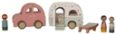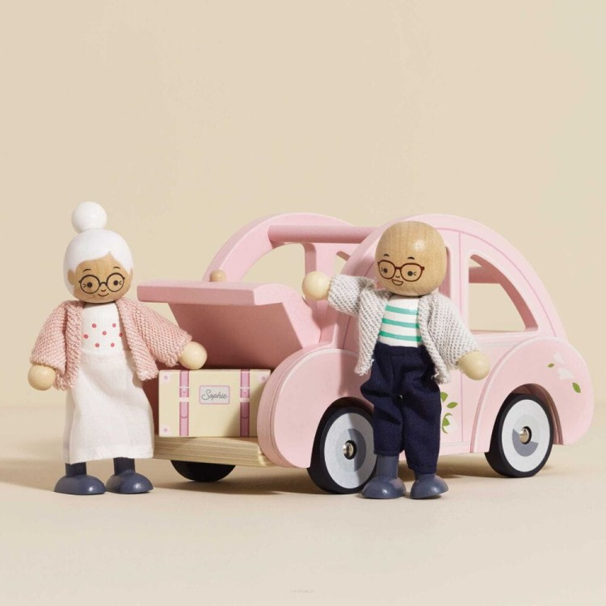 | Pojazd przeznaczony do zabawy tematycznej. Wykonany z drewna  - zestaw zawiera minimum 3 postacie.  Dopuszcza się rozwiązanie równoważne, w którym figurki pochodzą z innego zestawu, pod warunkiem że łącznie z pojazdem umożliwiają realizację funkcji zabawy tematycznej „samochód osobowy z pasażerami”. W w/w przypadku Oferent zobowiązany jest do wskazania w ofercie wszystkich elementów zestawu w kolumnie 4. | 1. | Kpl. | 3,00
 | Samochody ratunkowe  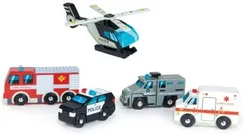 | Zestaw drewnianych samochodów ratowniczych: Zawiera minimum ambulans, radiowóz, wóz strażacki, helikopter i  samochód jednostki szybkiego reagowania lub lawetę.  Dopuszcza się zestaw skompletowany z pojedynczych pojazdów – nie musi być to fabryczny zestaw. W przypadku zaoferowania zestawu złożonego z pojedynczych pojazdów, Oferent zobowiązany jest do wskazania w ofercie wszystkich elementów zestawu w kolumnie 4. | 1. | Kpl. | 3,00
 | autobus | Drewniany autobus szkolny dla dzieci, który zawiera 5 figurek – kierowcę autobusu i 4 pasażerów. Wykonany z drewna i/lub plastiku (ABS), może zawierać elektroniczne części.  Dopuszcza się rozwiązanie równoważne, w którym figurki pochodzą z innego zestawu, pod warunkiem że łącznie z pojazdem umożliwiają realizację funkcji zabawy tematycznej „autobus z pasażerami”. W w/w przypadku Oferent zobowiązany jest do wskazania w ofercie wszystkich elementów zestawu w kolumnie 4. | 1. | Kpl. | 3,00
 | Kuchnia zabawkowa  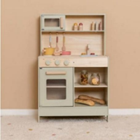 | - materiał dominujący: drewno, lub materiał drewnopochodny  - kuchnia dwupoziomowa  - w zestawie naczynia i akcesoria do gotowania,  - interaktywne elementy świetlne i/lub dźwiękowe,  - regulowana wysokość,  - Wymiary min. : 58x28x91 cm | 1. | Kpl. | 3,00
 | Lodziarnia  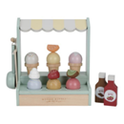 | - materiał wiodący: drewno, bezpieczna farba na bazie wody,  - min. 15-elementowy zabawkowy drewniany zestaw z lodami,  - pastelowa kolorystyka | 1. | Kpl. | 3,00
 | Zestaw do herbaty  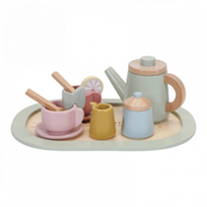 | - materiał: lite drewno  - min. 6 elementów  - kolorystyka: zgaszone pastele  - malowane bezpiecznymi farbami na bazie wody, | 1. | Kpl. | 3,00
 | Drewniane warzywa do zabawy  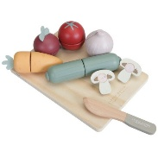 | Zestaw mn. 5 kolorowych, drewnianych warzyw, które dzięki łączeniu na rzep można przekroić na pół.  Należy wskazać dwa różne zestawy. | 1. | Kpl. | 6,00
 |  |  | 2.
 | Drewniane owoce do zabawy  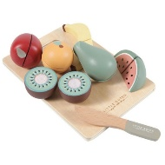 | Zestaw mn. 5 kolorowych, drewnianych owoców, które dzięki łączeniu na rzep można przekroić na pół.  Należy wskazać dwa różne zestawy. | 1. | Szt. | 6,00
 |  |  | 2.
 | Drewniany zestaw żywności  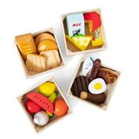 | Zestaw drewnianych produktów spożywczych posegregowanych w osobnych skrzynkach na min. 4 grupy. W zestawie: min. 4 skrzyneczki, drewniane produkty: min. 2 kromki chleba, bułka, hamburger, stek, kiełbasa, udko kurczaka, ryba, min.2 sery, masło, mleko, jajko, arbuz, cytryna, pomidor, banan, pomarańcza, czosnek.  Dopuszcza się skompletowanie zestawu z oddzielnych elementów lub różnych zestawów, pod warunkiem, że łącznie spełniają funkcje opisane powyżej. W w/w przypadku Oferent zobowiązany jest do wskazania w ofercie wszystkich elementów zestawu w kolumnie 4. | 1. | Szt. | 3,00
 | Zabawkowy odkurzacz bezprzewodowy  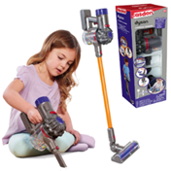 | - zabawka z efektem dźwiękowym,  - posiada funkcję ssania,  - zabawka na baterie,  - zabawka imitująca prawdziwy odkurzacz,  - Wyklucza się zabawki o kształtach bajkowych, zwierzęcych. | 1. | Szt. | 3,00
 | Przeciąganka  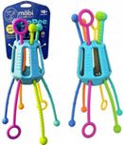 | -materiał: wykonana z sylikonu w 100% bezpiecznego materiału nietoksycznego i zawierającego BPA  - zabawka o różnych kolorach i fakturach,  - min. 4 sensoryczne sznurki do przeciągania  Należy wskazać dwie różne zabawki. | 1. | Szt. | 6,00
 |  |  | 2.
 | Wieża kartonowa  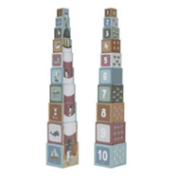 | Wieża układanka z min. 10 różnej wielkości sześcianów ukazujących z każdej strony inny ciąg obrazków (m.in. zbiory w zakresie od 1 do 10). Można z nich układać wieże, ciągi, chować jeden w drugi. Min. 10 elem. Wysokość wieży min. 85 cm | 1. | Kpl. | 3,00
 | Wieża ze zwierzętami | Kartonowe pudełeczka z liczbami i okienkami, w których kryją się różne zwierzątka. Zestaw zawiera: min. 6 pudełek , min. 6 zwierzątek. | 1. | Kpl. | 3,00
 | Wieża z autami  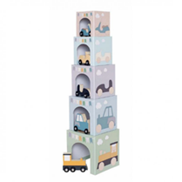 | Kolorowy komplet min. 5 garaży i dopasowanych do nich samochodzików. Można zbudować z garaży wieżę od największego do najmniejszego, złożyć jeden w drugi, albo porozkładać garaże w różnych miejscach na dywanie i jeździć między nimi. | 1. | Kpl. | 3,00
 | Miękkie klocki sensoryczne materiałowe  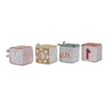  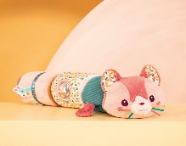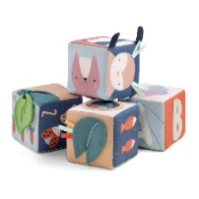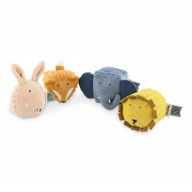 | - Zestaw składający się z min. 4 elementów  - lekkie w formie kostek, wałków lub innych form, wykonane z tkanin o rożnych fakturach i wzorach,  - na każdej kostce znajduje się co najmniej jeden element sensoryczny (metki, wypustki, lusterko)  - stonowane, pastelowe kolory.  Zamawiający dopuszcza elementy w formie kostek, wałków oraz innych form, w tym ich dowolne zestawienie w jednej zabawce.  Należy wskazać cztery różne zabawki. | 1. | Kpl. | 12,00
 |  |  | 2.
 |  |  | 3.
 |  |  | 4.
 | Miękka piłka z aktywnościami  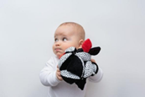  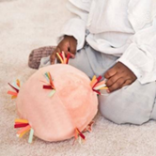 | - Mięciutka, materiałowa piłka sensoryczna z wypustkami sensorycznymi,  - wymiar minimalny: 11x11 cm  - piłka z elementem dźwiękowym  - kolory stonowane pastelowe i/lub czerwono- biało- czarne skupiające wzrok najmłodszych dzieci.  Należy wskazać trzy różne zabawki. | 1. | Szt. | 9,00
 |  |  | 2.
 |  |  | 3.
 | Grzechotki jajka  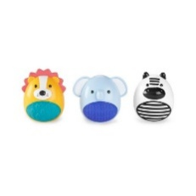 | Zestaw grzechotek. Instrument zaprojektowany z myślą o najmłodszych, składający się z min. trzech muzycznych jajek – marakasów. Instrument jest łatwy w obsłudze - by wydobyć z niego głośne i klarowne brzmienie wystarczy energicznie potrząsnąć jajkiem. | 1. | Szt. | 3,00
 | Grzechotka gryzak  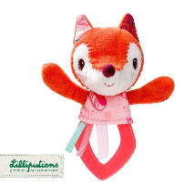  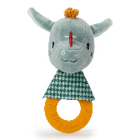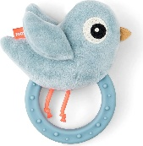 | Grzechotka z gryzakiem i szeleszczącymi elementami.  - przeznaczona dla małych dzieci, rozwija zdolności motoryczne i koordynację ręka- oko,  - potrząsana wydaje przyjemny dla ucha dźwięk,  - grzechotka ma być przyjaznym, kolorowym designem, który przyciąga uwagę dziecka.  - grzechotka w kształcie zwierzaka  Należy wskazać trzy różne zabawki. | 1. | Szt. | 9,00
 |  |  | 2.
 |  |  | 3.
 | Miękkie grzechotki 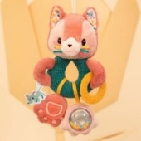 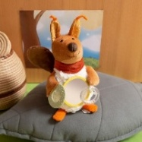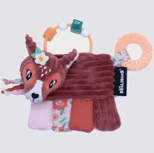 | Grzechotka wielofunkcyjna. wykonana ze zróżnicowanego materiału o różnych fakturach,  - zawiera element gryzaka,  - elementy zabawki wykonane zostały z tkanin o zróżnicowanych fakturach, m. in. Futerko(dłuższe włosie), welur.  Należy wskazać trzy różne zabawki. | 1. | Szt. | 9,00
 |  |  | 2.
 |  |  | 3.
 | Gryzak patyczki  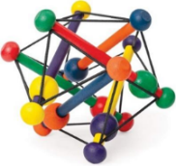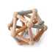 | - materiał dominujący: drewno  - zabawka zachęcająca do chwytania i sięgania, gładkie wykończenie i elastyczne wiązania ułatwiają chwycenie małych rąk  - ruchome elementy,  - wielokolorowa | 1. | Szt. | 3,00
 | Gryzak kulki  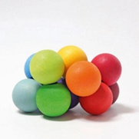 | - materiał: drewno, farba na bazie wody,  - min. średnica kulki 3cm,  - ruchome elementy,  - wielokolorowa | 1. | Szt. | 3,00
 | Pojemnik z wyjmowanymi chusteczkami  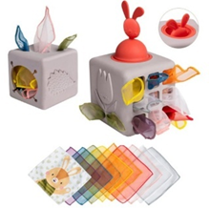 | Sensoryczny pojemnik z wyskakującymi chusteczkami do zabawy  -min. 5 różnokolorowych chusteczek z organzy  - Wymiary min. : 12 x 12cm | 1. | Kpl. | 3,00
 | Kolorowy ogród, zabawka edukacyjna  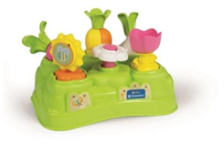 | - zabawka edukacyjna z warzywami ,przestrzenna układanka, która polega na wkładaniu w odpowiednie miejsce odpowiednich elementów,  - zabawka to grządka z warzywami – lub równoważna | 1. | Kpl. | 3,00
 | Klocki Lego XL lub równoważne | Klocki typu Mój świat XL, Zestaw klocków, zawartość zestawu: min. 480 elementów | 1. | Kpl. | 3,00
 | klocki typu Pociąg parowy lub równoważne | Zestaw konstrukcyjny typu pociąg (parowy lub równoważny) zawierający lokomotywę lub pociąg ze światłem i/lub dźwiękiem, figurki, elementy torów oraz akcesoria tematyczne umożliwiające kreatywną zabawę i przebudowę zestawu. | 1. | Kpl. | 3,00
 | Klocki typu Tory kolejowe i wiadukt lub równoważne | Zestaw konstrukcyjny z torami kolejowymi (lub równoważny), zawierający elementy torów oraz akcesoria infrastruktury kolejowej (np. most/wiadukt, elementy ruchome). Zestaw powinien umożliwiać rozbudowę i łączenie z innymi zestawami kolejowymi tego samego systemu oraz zawierać co najmniej jedną figurkę. | 1. | Kpl. | 3,00
 | Klocki typu Tory kolejowe lub równoważne | Zestaw rozszerzający z torami kolejowymi (lub równoważny) zawierający elementy torów oraz element infrastruktury (np. tunel) i zwrotnicę umożliwiającą zmianę kierunku jazdy. Zestaw kompatybilny z innymi zestawami kolejowymi tego samego systemu. | 1. | Kpl. | 3,00
 | Klocki typu Park rozrywki lub równoważne | Zestaw klocków konstrukcyjnych typu park rozrywki (lub równoważny), zawierający kilka figurek postaci oraz różnorodne elementy atrakcji (np. karuzela, koło widokowe/diabelski młyn, zjeżdżalnia, pociąg lub inne ruchome elementy). Zestaw może zawierać akcesoria tematyczne oraz elementy interaktywne (np. ruchome części lub efekty świetlne). | 1. | Kpl. | 3,00
 | Płytki do budowania z klocków lub równoważne | Dwie duże podkładki do tworzenia konstrukcji z klocków: czerwona lub zielona. Wymiary 38,2 x 38,2 x 1,2 cm +/- 5cm | 1. | Kpl. | 3,00
 | Klocki typu wóz strażacki lub równoważne | Zestaw klocków typu wóz strażacki. W komplecie wóz strażacki z ruchomymi elementami, postać strażaka, akcesoria do gaszenia pożaru. Minimalna liczba klocków 20. | 1. | Kpl. | 3,00
 | Klocki typu dzień z życia w żłobku lub równoważne | Zestaw klocków pozwalający na odgrywanie scenek z codziennego życia w żłobku. W komplecie budynek żłobka, postacie dzieci, opiekunek i akcesoria tj. zabawki łóżeczka itp.  Minimalna liczba klocków 60. | 1. | Kpl. | 3,00
 | Klocki typu stodoła ze zwierzętami lub równoważne | Zestaw umożliwia maluchom tworzenie scenek związanych z życiem na farmie. W komplecie budynek stodoły/domek na farmie, postacie rolnika i rolniczki. Figurki zwierząt oraz elementy wyposażenia stodoły.  Minimalna liczba klocków 70. | 1. | Kpl. | 3,00
 | Puzzle robaczki lub równoważne | Puzzle z robaczkami lub owadami. Zestaw min. 18 elementów, | 1. | Kpl. | 3,00
 | Puzzle typu zwierzęta na wsi lub równoważne | Zestaw składa się z min. 4 układanek o zróżnicowanej liczbie elementów, wesołe ilustracje zachęcające do zabawy. Min. Ilość elementów 18 | 1. | Kpl. | 3,00
 | Puzzle dinozaury lub równoważne  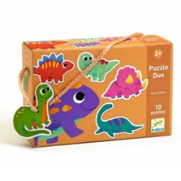 | puzzle dla dzieci z motywem prehistorycznych stworzeń. Po ułożeniu puzzli dla najmłodszych tworzą one min. 4 obrazki. Puzzle są wykonane z wysokiej jakości materiału. Spełniają one standardy bezpieczeństwa i są dla dzieci bezpieczne. Te puzzle dla dzieci są pokryte pięknymi, wesołymi obrazkami. Poszczególne elementy puzzli są większych rozmiarów, aby łatwiej je było manipulować.  - minimum 10 elementów | 1. | Kpl. | 3,00
 | Puzzle pojazdy na budowie lub równoważne | Zestaw min.4 układanek o zróżnicowanej liczbie elementów.  Ilość elementów min. 18 | 1. | Kpl. | 3,00
 | Puzzle farma lub równoważne  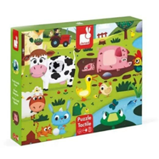 | Duży zestaw puzzli sensorycznych. Składa się z min. 18 elementów. Ułożony z nich obrazek przedstawia życie na farmie lub równoważne. Sierść czy skóra zwierząt została wykonana z teksturowanych materiałów.  Należy wskazać dwie różne zabawki. | 1. | Kpl. | 6,00
 |  |  | 2.
 | piłeczki sensoryczne  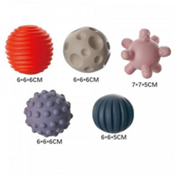 | Piłki sensoryczne o różnorodnych strukturach powierzchni oraz kolorach rozwijające integrację dotykowo-wzrokową. W zestawie część piłek wydaje lekki dźwięk stymulujący zmysł słuchu. Nadają się do rzucania, toczenia, ściskania, a nawet gryzienia w okresie ząbkowania. śr. 5-8 cm +/-1cm  Jeśli produkt sprzedawany jest w zestawie, oferent zobowiązany jest przeliczyć cenę na sztuki. | 1. | Szt. | 45,00
 | Piłeczki sensoryczne czarno-białe  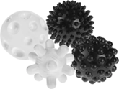 | Piłeczka dla najmłodszych dzieci, biało-czarne.  - rozmiar piłek od ok. 55-80mm  - wiek rekomendowany: 0 mc+  Jeśli produkt sprzedawany jest w zestawie, oferent zobowiązany jest przeliczyć cenę na sztuki. | 1. | Szt. | 45,00
 | suszarka metalowa | Funkcjonalny mebel do suszenia prac plastycznych. Metalowy stelaż na 4 kółkach ułatwiających przemieszczanie. Suszarka na min. 25 prac formatu A3 lub 50 A4 | 1. | Szt. | 3,00
 | Grzechotka miś lub równoważna  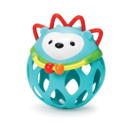  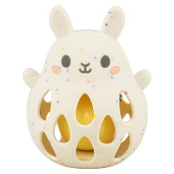 | Miękka kula z grzechotką typu Miś lub inne zwierzątko wykonana z gumy i/lub tworzywa sztucznego.  Wykonana z miękkiej i plastycznej gumy, z regularnymi otworami, wydająca efekty dźwiękowe, dzięki umieszczonej we wnętrzu grzechotce.  Faktura i właściwości materiału, z jakiego została wykonana kula, pozwala im zawsze powracać do pierwotnego kształtu. | 1. | Szt. | 3,00
 | Sensoryczna książeczka typu Mali Kumple lub równoważna | Sensoryczna książeczka typu Mali Kumple lub równoważna. Bajeczka pełna wizualnych i dotykowych atrakcji. Strony z różnorodnymi strukturami materiałów łatwe do chwytania. | 1. | Szt. | 3,00
 | Zestaw kreatywnych klocków modułowych lub równoważny  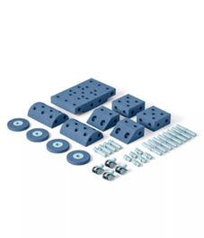 | - zestaw zawierający min.30 elementów  - materiał: pianka polipropylenowa EPP, ABS  - klocki powinny charakteryzować się modułowym systemem, który pozwala na łatwe łączenie elementów w różne kształty, umożliwiając tworzenie bardziej skomplikowanych struktur  - klocki nie mogą zawierać małych elementów, które mogą stanowić zagrożenie dla dzieci poniżej 3. roku życia | 1. | Kpl. | 3,00
 | Drewniany pociąg na sznurku  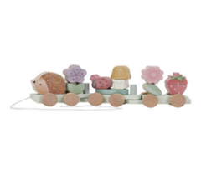 | - materiał: 100% drewno, farby na bazie wody, bezpieczne dla dzieci i nietoksyczne,  - min. 28 cm długości  - z motywem zwierząt i bajkowego lasu lub równoważny | 1. | Kpl. | 3,00
 | stolik majsterkowicza  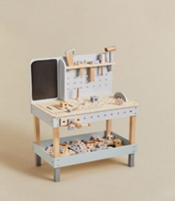 | Stolik z akcesoriami. Wbijanie gwoździ lub wkręcanie kolorowych śrubek wprowadza malucha w dorosły świat majsterkowania.  - Zestaw zawiera min. piłę, linijkę, młotek, śrubokręt, klucz francuski,  - materiał: drewno  - długość min. 50cm  - pastelowa kolorystyka | 1. | Kpl. | 3,00
 | skrzynka na narzędzia  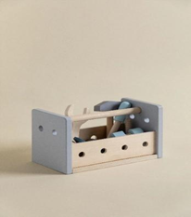 | - materiał: drewno  - długość min. 20cm  - zawiera realistyczne narzędzia (min.młotek, śrubokręt i klucz)  - pastelowa kolorystyka | 1. | Kpl. | 3,00
 | Wiaderko z miękkimi klockami  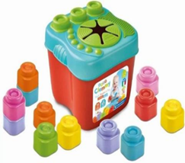 | Wiaderko z miękkimi klockami przeznaczone dla dzieci w wieku od 6 miesięcy, miękkie, gumowe klocki bez twardych, ostrych krawędzi, bezpieczne dla maluchów, wykonane z nietoksycznych materiałów, każdy klocek jest na tyle duży by dziecko nie miało szans go połknąć. Zestaw zawiera: wiaderko z pokrywką, min.15 klocków.  Uwaga: wymagane 6 identycznych kompletów klocków (jednakowy model) | 1. | Kpl. | 6,00
 | Jeździk pneumatyczny  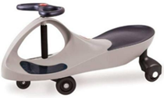 | Samobieżny jeździk jest wyposażony w oryginalny napęd połączony z systemem prowadzenia, który uatrakcyjnia przejażdżki i pomaga rozwijać koordynację ruchową oraz zmysł równowagi w trakcie płynnej jazdy. Każdy skręt kierownicą wprawia pojazd w ruch, wystarczy zwrócić ją o 180 stopni by napęd pozwolił się cofać, dzięki temu zwinne manewrowanie stanowi świetną zabawę.  - dł.min.75cm | 1. | Szt. | 3,00
 | Jeździk autko  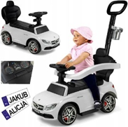 | Jeździk o wyglądzie samochodu  - skrętne przednie koła  - schowek umieszczony pod siedziskiem,  - demontowane barierki, rączka do prowadzenia i oparcie,  - interaktywne | 1. | Szt. | 3,00
 | Jeździk  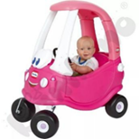 | - Samochód wyposażony w fotelik z wysokim oparciem,  - otwierane drzwiczki, kierownicę z klaksonem, ruchomy, klikający kluczyk zapłonu i otwieraną klapkę od wlewu paliwa.  - przednie kółka obracają się o 360°  Należy wskazać dwa różne wzory. | 1. | Szt. | 6,00
 |  |  | 2.
 | Ścieżka sensoryczna | Zestaw składający się z min. 6 elementów sensorycznych, za pomocą których można stworzyć rozmaite ścieżki sensoryczne angażujące dłonie i stopy. Elementy mają różnorodne chropowate tekstury, które stymulują percepcję dotykową dziecka. Zestaw zawiera min.:  - 1 półkulę sensoryczną  - 1 półwałek sensoryczny  - 3 dyski sensoryczne  Dopuszcza się:  zestaw fabryczny lub  skompletowanie zestawu z pojedynczych elementów różnych producentów, pod warunkiem że wszystkie elementy są kompatybilne funkcjonalnie i wykonane są z materiałów bezpiecznych dla dzieci. W w/w przypadku Oferent zobowiązany jest do wskazania w ofercie wszystkich elementów zestawu w kolumnie 4. |  | Kpl. | 6,00
 | Zestaw do zabawy w lekarza  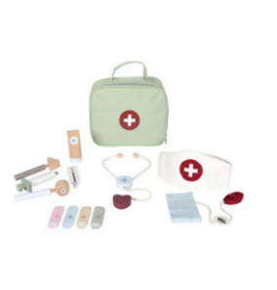 | - elementy zestawu mają być zapakowane w kosmetyczkę lub walizkę,  - drewniane narzędzia,  - zestaw ma zawierać min. termometr, strzykawkę, tubkę maści, stetoskop, otoskop, ciśnieniomierz, |  | Kpl. | 3,00
 | Zestaw do zabawy w dentysty  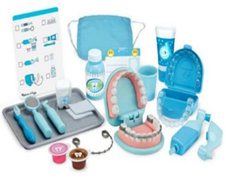 | - zestaw ma zawierać min. model zabawkowych zębów człowieka, zęby z ubytkami lub naklejki imitujących ubytki, niezbędne narzędzia dentystyczne, szczoteczkę, pastę, |  | Kpl. | 3,00
 | Znaki drogowe | Zestaw zabawkowych znaków drogowych. W zestawie min. 10 elementów o wysokości min. 7 cm  Należy wskazać dwa różne wzory. | 1. | Kpl. | 6,00
 | Znaki drogowe |  | 2.
 | Zabawka pop it | Zabawka typu Pop It to interaktywna, sensoryczna zabawka wykonana z elastycznego silikonu, przeznaczona do rozwijania zdolności manualnych, koncentracji i koordynacji wzrokowo-ruchowej dzieci. Jest to zabawka, która składa się z szeregu wypukłych, klikających pęcherzyków, które po naciśnięciu wydają charakterystyczny dźwięk, zapewniając dziecku wrażenia dotykowe i dźwiękowe.  Należy wskazać pięć różnych wzorów. | 1. | Szt. | 15,00
 | Zabawka pop it |  | 2.
 | Zabawka pop it |  | 3.
 | Zabawka pop it |  | 4.
 | Zabawka pop it |  | 5.
 | Przebijanka  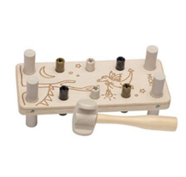 | Zabawka Przebijanka typu uderz młotkiem, zręcznościowa.  - materiał dominujący: drewno  - młotek z końcówkami zapewniającymi miękkie, bezpieczne uderzenia,  - Min. długość 20cm. |  | Kpl. | 3,00
 | Komplet dysków do zabawy ruchowej balansowania  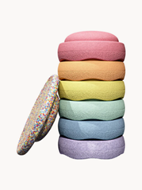 | - materiał : EPP ekspandowany polipropylen  - minimalna średnica dysków 25cm,  - minimalna liczba elementów – 7  - zabawka bez ostrych krawędzi, odporna na wodę,  - max obciążenie do 120 kg  - pastelowa kolorystyka |  | Kpl. | 3,00
 | Miękki bujak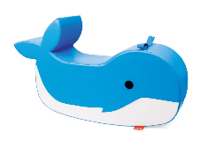  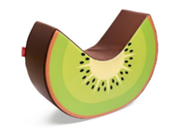 | Wymagania wspólne:  - wysokość dostosowana do dzieci w wieku żłobkowym (ok. 24–45 cm),  - brak ostrych krawędzi, wystających elementów i drobnych części,  - pokrycie z łatwozmywalnego, trwałego materiału (np. PVC lub równoważnego)  - wypełnienie z pianki poliuretanowej o wysokiej sprężystości.  Zestawienie bujaków według sal:  -sala żółta- 2szt. w kolorystyce dominująco żółtej.  Dopuszcza się motyw zwierzęcy lub owocowy.  -Sala niebieska – 2 szt. w kolorze niebieskim, dopuszcza się zwierzęta lub inne formy, pod warunkiem utrzymania kolorystyki niebieskiej.  -Sala zielona – 2 szt. Dopuszcza się zarówno owoce, jak i zwierzęta, pod warunkiem utrzymania zielonej kolorystyki lub tematu kojarzonego z zielonym. | 1. | Szt. | 6,00
 |  |  | 2.
 |  |  | 3.
 |  |  | 4.
 |  |  | 5.
 |  |  | 6.
 | Trójkątne interaktywne pudełko | Kreatywne, trójkątne, interaktywne pudełko drewniane, ruchome elementy, zapewnia szereg kształtów, faktur i kolorów zachęcających do chwytania, trzymania i odkrywania. |  | kpl. | 3,00
 | lalka w koszyku  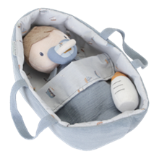 | Laleczka szmacianka, bardzo miła w dotyku, wykonana  z mięciutkiego materiału.  - zestaw zawiera min. miękką lalkę, kosz/nosidło, smoczek lub butelkę na magnes.  - lalka o min.dł. 16cm |  | Kpl. | 3,00
 | Pachnąca lalka typu Chłopiec Europejczyk | Pachnąca lalka chłopiec typu Europejczyk wysokości min. 21cm. Pierwsza lalka niemowlaka, zabawka edukacyjna, która służy do poznawania części ciała. Lalki te poprzez budowę anatomiczną, pomagają zrozumieć różnice w budowie ciała pomiędzy płciami. Lalka ubrana. |  | Szt. | 3,00
 | Pachnąca lalka typu Chłopiec Azjata | Pachnąca lalka chłopiec wysokości min. 21cm. Pierwsza lalka niemowlaka, zabawka edukacyjna, która służy do poznawania części ciała. Lalki te poprzez budowę anatomiczną, pomagają zrozumieć różnice w budowie ciała pomiędzy płciami. Lalka ubrana. |  | Szt. | 3,00
 | Pachnąca lalka typu dziewczynka Europejka | Pachnąca lalka dziewczynka wysokości min. 21cm. Pierwsza lalka niemowlaka, zabawka edukacyjna, która służy do poznawania części ciała. Lalki te poprzez budowę anatomiczną, pomagają zrozumieć różnice w budowie ciała pomiędzy płciami. Lalka ubrana. |  | Szt. | 3,00
 | Pachnąca lalka typu dziewczynka Afroamerykanka | Pachnąca lalka dziewczynka wysokości min. 21cm. Pierwsza lalka niemowlaka, zabawka edukacyjna, która służy do poznawania części ciała. Lalki te poprzez budowę anatomiczną, pomagają zrozumieć różnice w budowie ciała pomiędzy płciami. Lalka ubrana. |  | Szt. | 3,00
 | Realistyczna lalka  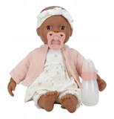 | Realistyczna lalka z miękkim brzuszkiem.  - zestaw zawiera min. lalkę, smoczek i butelkę,  - wysokość min. 29 cm  Należy wskazać dwie różne lalki. | 1. | Kpl. | 6,00
 |  |  | 2.
 | Miękki pociąg sensoryczny  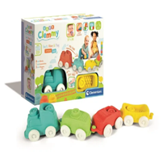 | Miękki kolorowy pociąg w komplecie z lokomotywą i wagonami (min. 3 wagoniki). Zestaw wykonany w całości z miękkich elementów, teksturowany, zabawka sensoryczna. Zestaw zawiera miękkie kolorowe klocki, które pasują do wagonów i lokomotywy. |  | Kpl. | 3,00
 | Mata z pałąkami typu leśna kraina, skarby oceanu lub równoważna | Edukacyjna mata. Cechy: Regulowane pałąki zapewniają możliwość dostosowania ich do potrzeb rozwojowych dziecka. Zawieszki z motywem zwierząt leśnych, skarby oceanu lub równoważne: Zestaw zawiera min. 4 zawieszki.  - wymiary minimalne: 75x75 cm - max. 100cm x 100cm lub średnica min. 85cm max 100cm |  | Kpl. | 3,00
 | Mata kontrastowa z pałąkami typu magiczna kraina lub równoważna  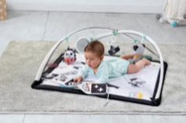 | Edukacyjna mata. Cechy: Regulowane pałąki zapewniają możliwość dostosowania ich do potrzeb rozwojowych dziecka. Biało-czarne kolory od pierwszego dnia będą stymulować wzrok dziecka.  Zawieszki z motywem zwierząt lub równoważne: min. szeleszcząca zawieszka, muzyczna zawieszka ; gryzaczek  - wymiary minimalne: 75x75 cm - max. 100cm x 100cm lub średnica min. 85cm max 100cm |  | Kpl. | 3,00
 | Mata kontrastowa z pałąkami  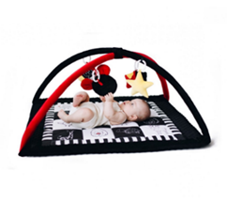 | - sensoryczna z zawieszkami stymulującymi zmysły dziecka,  - wzór przedstawiający zwierzęta w kolorystyce czarno- białej lub równoważne  - wymiary minimalne: 75x75 cm - max. 100cm x 100cm lub średnica min. 85cm max 100cm  - w zestawie minimum 3 zawieszki: lusterko, element szeleszczący, element grzechoczący,  - przeznaczona dla dzieci w wieku 0+ |  | Kpl. | 3,00
 | Mata piankowa puzzle | - Minimalna grubość maty 1,2 cm  - Design nowoczesny, minimalistyczny.  - Wyklucza się maty z dużymi nadrukami (np. zwierzęta, litery) oraz maty o jaskrawych kolorach.  - Materiał: Pianka EVA  - min. wymiar 120x180cm  - nie zawiera bisfenolu A (BPA), ftalanów, PVC ani formamidu. |  | Kpl. | 3,00
 | Mata składana  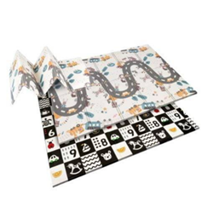 | - Minimalna grubość maty 1,0 cm  - Rozkładana i dwustronna z motywem ulicy na jednej stronie lub równoważna,  - Materiał: Pianka EVA i/ lub XPE  - min. wymiar 150x200cm  - nie zawiera bisfenolu A (BPA), ftalanów, PVC ani formamidu. |  | Szt. | 3,00
 | Teatrzyk  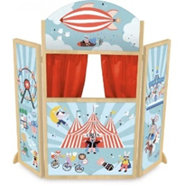 | - konstrukcja składająca się z trzech części, panelu głównego i dwóch paneli bocznych łączonych na zawiasach  - produkt składalny  - z ruchomą zasłonką,  - stelaż drewniany (materiał dominujący – drewno)  - min. wymiary : S:70 x W: 115  - malowany farbami na bazie wody, nietoksycznymi, |  | Kpl. | 3,00
 | Pacynki  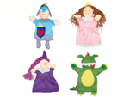 | - np. bajkowe postacie rodzina, zawody, emocje  - wykonane z weluru lub/i pluszu,  - 5szt.  Należy wskazać dwa różne zestawy.  Dopuszcza się:  zestaw fabryczny lub  skompletowanie zestawu z pojedynczych elementów różnych producentów. W w/w przypadku Oferent zobowiązany jest do wskazania w ofercie wszystkich elementów zestawu w kolumnie 4. | 1. | Kpl. | 6,00
 |  |  | 2.
 | Torba na pacynki | Torba z tkaniny z uchwytami, zapinana na suwak z miejscem na 14 pacynek.  -wymiary torby +/- 5cm 64x47 cm |  | Szt. | 3,00
 | Zestaw muzyczny  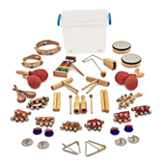 | Zestaw zawierający instrumenty:  - Para nadgarstków i dzwonków do kostek na rzepy , trójkąt, Para Clave'ów ,  Kolorowe kastaniety , Obsługiwane kastaniety , Tamburyn bez głowy, Bęben ręczny , Dzwonki z uchwytem ręcznym, Tęczowy Glockenspiel , Para Maracas - Solidna plastikowa konstrukcja z drewnianymi uchwytami, Vibraslap, Pałeczka dżingla, opakowanie.  Dopuszcza się:  zestaw fabryczny lub  skompletowanie zestawu z pojedynczych elementów różnych producentów. W w/w przypadku Oferent zobowiązany jest do wskazania w ofercie wszystkich elementów zestawu w kolumnie 4. |  | Kpl. | 3,00
 | tunel do przechodzenia | - wykonany z tkaniny odpornej na rozdarcia i stalowego wspornika  - możliwość złożenia |  | Szt. | 9,00
 | piłki dmuchane do rytmiki | -piłki z przeznaczeniem do zajęć korekcyjnych i gimnastyki,  - Ø 17 cm - Ø 20 cm  - kolory żółty, niebieski, zielony (po 15szt.) + worki na piłki ze ściągaczem. |  | Szt. | 45,00
 | Gniotki sensoryczne | - Wykonany z elastycznego i sprężystego materiału, który jest trwały i łatwy do ściskania i gniecenia  - Miękkie i teksturowane kształty.  - Zestaw zawierający min. 4 elementy w kształcie serca, gwiazdki, kuli i owalu lub równoważne  - Materiał: termoplastyczny elastomer poliestrowy,  - Wiek: 1+ |  | Kpl. | 12,00
 | woreczki sensoryczne | woreczki to wyjątkowa pomoc podczas zajęć z integracji sensorycznej, w czasie zabaw animacyjnych, dydaktycznych i zajęć korekcyjno-ruchowych.  - woreczki w różnych kolorach, wykonane z różnych materiałów wierzchnich,  Woreczki można prać w pralce temperaturze 30°C  Min. wymiary pojedynczego woreczka: 10 x 10 cm.  Zamawiający dopuszcza woreczki w różnych kształtach (np. koło, trójkąt) |  | Szt. | 45,00
 | Chusta animacyjna na min. 15 miejsc  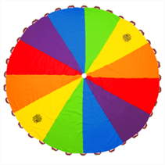 | Chusta animacyjna umożliwia zabawę z dziećmi w każdych warunkach, integruje oraz pobudza wyobraźnię i kreatywność. Rozwija refleks, koordynację umożliwiając czerpanie radości płynącej z ruchu i przebywania w grupie  - materiał o gramaturze 108g/m2  - pokrowiec w zestawie  - średnica minimalna 2,5m |  | Szt. | 3,00
 | Magnetyczne tablice | - tablica biała suchościeralna o powierzchni magnetycznej lakierowanej,  - rama wykonana z profilu aluminiowego w kolorze srebrnym, wykończona narożnikami  - min. wymiar 150x100 cm. |  | Szt. | 6,00
 | Krzesełko do karmienia  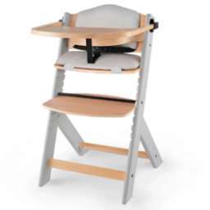 | - 3 punktowe pasy bezpieczeństwa,  - zdejmowany pokrowiec na siedzisko,  - zdejmowana tacka,  - regulowana wysokość podnóżka,  - konstrukcja z drewna,  - przeznaczone dla dzieci od 6 miesiąca życia do ok.35kg wagi,  Zestaw zawiera krzesełko, tackę, poduszkę. |  | Kpl. | 9,00
 | Leżaczek bujaczek  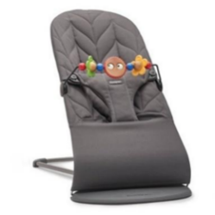 | Leżaczek wspierający rozwój motoryki i zmysłu równowagi u dzieci. Porusza się dzięki naturalnym i spontanicznym ruchom dziecka  - wiek: od urodzenia do 2 roku życia  - 3 pozycje odchylenia  - składany,  - wymiary minimalne po rozłożeniu : 38 x 75 x 56 cm  - z pasami bezpieczeństwa oraz zabawkami na pałąku, |  | Kpl. | 3,00
 | Piankowe siedziska  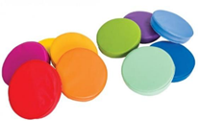 | - średnica minimum 30cm, grubość min. 3cm.  - wypełnienie z pianki poliuretanowej,  - tkanina odporna na ścieranie PCW. |  | Szt. | 45,0
 | Materace zestaw pianek  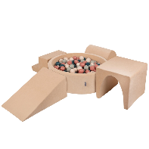 | Zestaw pianek składający się z min. 4 części. Elementy tworzą tor przeszkód dla maluchów, które zaczynają ćwiczyć i rozwijać swoją koordynację ruchową.  - Plac zabaw z materacy ma zawierać zróżnicowane elementy w tym minimum basen z kulkami (min.200szt.).  - Pianki obszyte trwałą tkaniną, łatwą do utrzymania w czystości, możliwość prania.  - pastelowe kolory.  Należy wskazać trzy różniące się kolorem zestawy. | 1. | Kpl. | 3,00
 |  |  | 2.
 |  |  | 3.
 | Łóżeczko ze stalową konstrukcją i materacem  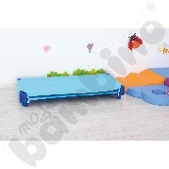 | Łóżeczko ze stalową konstrukcją i tkaniną przepuszczającą powietrze, Narożniki z tworzywa sztucznego stanowią nóżki łóżeczka, a ich konstrukcja pozwala na układanie łóżeczek jedno na drugim, co ułatwia ich przechowywanie.  • wym. Ok. 130 x 55 x 12 cm  Kolory: żółty, niebieski, zielony, pomieszać w zależności od kolorystyki sali. |  | Szt. | 45,00
 | Zestaw pościeli | - prześcieradło nieprzemakalne na gumce, 100% bambusowe+ 100%PU o wymiarze 60x120cm,  - kołderka bambusowa o wymiarach: szerokość 75 cm(+/- 5 cm), długość: 100 cm (+/- 5 cm), gramatura wypełnienia min.: 160 g/m2  - poduszka bambusowa o wymiarach min.: 30 cm, długość: 40 cm (+/- 5 cm), gramatura wypełnienia min.: 200 g/m2  - certyfikat jakości Oeko-Tex- lub równoważny  - antyalergiczne wypełnienie  - delikatny wzór: liście, natura lub równoważny |  | Kpl. | 9,00
 | Specjalne kosze na pieluchy  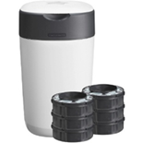 | Specjalne kosze na pieluchy ( z systemem zapobiegającym wydostawaniu się nieprzyjemnych zapachów) – 1 szt.  -podwójne zamknięcie  - wymiary : min. Szerokość [cm]:21, Wysokość [cm]: 43, Głębokość [cm]: 26 |  | Szt. | 3,00
 | Wkłady do koszy na pieluchy | - oryginalne wkłady dedykowane do kosza na pieluchy. |  | Szt. | 60,00
 | Kosze na śmieci do pomieszczeń | - kosz pedałowy,  - pojemność min. 50l  - materiał: tworzywo sztuczne  - kolor biały |  | Szt. | 9,00
 | Podesty antypoślizgowe  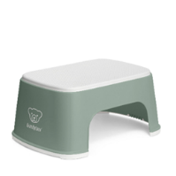 | - wykonane z polipropylenu (PP)  - Wymiary minimalne : 24 x 30 x 16 cm  - waga max 1kg.  - gładki - bez wzorów  - nie zawierają PVC, bisfenolu A (BPA), |  | Szt. | 3,00
 | Nocniki  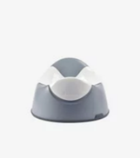 | - wysokość max. 28cm  - z wyjmowanym wkładem,  - materiał PP,  - z oparciem,  - antypoślizgowy,  - Wykonane z materiału nie zawierającego PVC, bisfenolu A (BPA), ftalanów, kadmu, ołowiu ani chloru. |  | Szt. | 45,00
 | Śpiworki | - Śpiworek bawełniany z poduszką dla maluchów. różne wzory, - min. wym. śpiworka 104 x 70 cm, min. wym. poduszki 36 x 27 cm  -antyalergiczne wypełnienie,  -gramatura bawełny – min. 150g/m2  - obustronny zamek błyskawiczny |  | Szt. | 54,00
 | Bawełniane ścierki | - min. wymiar: 50x70cm  - materiał: bawełna 100% |  | Szt. | 21,00
 | Ręczniki frotte | - Bawełna 100%  - Materiał: Bawełna, Frotte/ wafel  - Wymiary min.: 100 x 150 cm (+/- 5 cm)  - Gramatura min. 520 g/m² |  | Szt. | 45,00
 | Małe ręczniki frotte do mycia twarzy i rąk | - min. wymiar: 30x50cm  - 100% bawełna  (+/- 5 cm)  - Gramatura min. 520 g/m² |  | Szt. | 45,00
 | Elastyczne śliniaki silikonowe  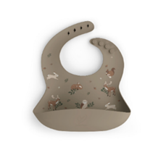 | - wykonany z najwyższej jakości silikonu spożywczego LFGB,  - regulowane zapięcie,  - odporne na plamy,  - można myć w zmywarce  - można wyparzać, |  | Szt. | 45,00
 | Śliniak materiałowy | - wymiar minimalny: 19 x 30cm,  - zapinany na napy/rzepy,  - ceratka od spodu. |  | Szt. | 45,00
 | Fartuszki do malowania  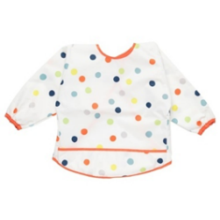 | Fartuszek chroniący ubrania dziecka przed zabrudzeniami podczas zajęć edukacyjnych.  - Ściągacz na rękach zabezpieczający rękawy  - Produkt łatwy do czyszczenia; nadający się do prania w pralce (temp. 40°C).  - zapinany z tyłu na rzep lub zamek, |  | Szt. | 45,00
 | talerzyki  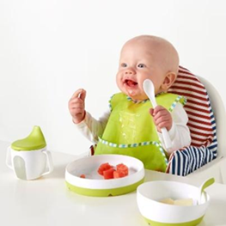 | Lekki i trwały talerzyk z tworzywa PP, wyposażony w antypoślizgowy spód. Posiada zaokrąglone, bezpieczne krawędzie oraz ergonomiczny kształt ułatwiający samodzielne jedzenie. Naczynia można używać w kuchence mikrofalowej i myć w zmywarce. |  | Szt. | 45,00
 | Miseczki  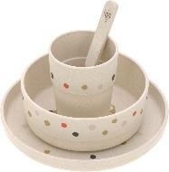 | Głęboka miseczka wykonana z bezpiecznego tworzywa PP, idealna do zup i gęstszych posiłków. Antypoślizgowy spód zapewnia stabilność, a zaokrąglone kształty ułatwiają nabieranie jedzenia małymi rączkami.  Naczynia można używać w kuchence mikrofalowej i myć w zmywarce. |  | Szt. | 45,00
 | kubki | Kubek z tworzywa PP przeznaczony do nauki picia z otwartego naczynia. Lekki, poręczny, z zaokrąglonym rantem bezpiecznym dla dziąseł dziecka.  Naczynia można myć w zmywarce. |  | Szt. | 45,00
 | Zestaw sztućcy 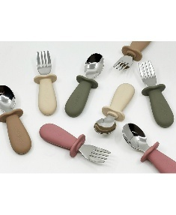 | Łyżeczka i widelczyk. Sztućce z krótkimi, grubymi trzonkami. Zaokrąglone końcówki są bezpieczne dla dziecka, a antypoślizgowe elementy ułatwiają chwyt.  Naczynia można myć w zmywarce. |  | Kpl. | 45,00
 | Kubki ułatwiające picie samodzielnie  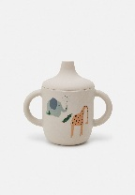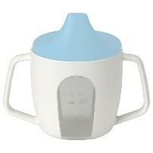 | - Kubki mają mieć dwa uchwyty,  - Wykonane z materiału nie zawierającego BPA,  - Pojemność min. 150ml.  - wyposażone w miękki silikonowy ustnik lub rureczkę.  - Możliwość mycia w zmywarce |  | Szt. | 45,00
Pozycje 170-174: Zamawiający dopuszcza dostawę produktów w formie kompletów, pod warunkiem że liczba poszczególnych elementów (talerzyków, miseczek, kubków oraz sztućców) wyniesie minimum 45 sztuk każdego rodzaju.
 | Podgrzewacz mleka  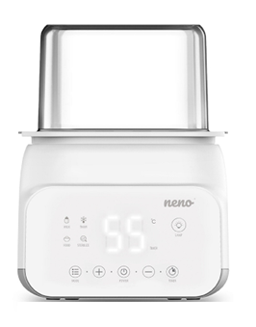 | Urządzenie wielofunkcyjne do podgrzewania mleka w butelce, uniwersalne  - możliwość podgrzewania więcej niż jednej butelki jednocześnie,  - funkcja sterylizacji butelek i smoczków,  - funkcja podtrzymywania temperatury,  - z pokrywką,  - do butelek, do słoiczków i smoczków, |  | Szt. | 3,00
 | Sprzęt do odtwarzania muzyki | -możliwość odtwarzania muzyki z płyt CD, CD-R/RW, MP3, radio, bluetooth.  - ledowe podświetlanie głośników,  - sterowanie na pilot,  - wejście liniowe audio AUX oraz wyjście słuchawkowe,  - Podświetlany wyświetlacz,  - waga: max 4kg. |  | Szt. | 3,00
 | Kojce | Kojec z kolorowymi nadrukami i miękkim materacem o wymiarach min. 90x 90 cm. powinien mieć opcje: składanie, wyjście boczne. Konstrukcja metalowa i tworzywo sztuczne.  Powinien posiadać przewiewne i przejrzyste ścianki , które umożliwiają obserwowanie dziecka oraz zapewniają wydajną cyrkulację powietrza. Kojec powinien być wyposażony w min. 2 kółka, które można zablokować.  Stonowana kolorystyka. |  | Szt. | 3,00
 | Wózek dla 4 dzieci- elektryczny | - napęd elektryczny  - ładowarka w zestawie,  - przeznaczony dla dzieci w wieku od 6-36 miesięcy,  - aluminiowa rama lub stalowa  - składany,  - siedzenia wyposażone w pasy bezpieczeństwa,  - hamulec z tyłu wózka,  - budka przeciwsłoneczna,  - z osłoną przeciwsłoneczną. |  | Szt. | 3,00
 | Termos ze stali nierdzewnej | - Termos gastronomiczny do bezpiecznego transportu gorącej i zimnej żywności oraz napojów. pojemność 15l  - wykonany z żaroodpornej, dwuściennej stali nierdzewnej.  (Przez pojęcie ' żaroodporny' Zamawiający rozumie produkt wykonany z materiałów (np. stali nierdzewnej gatunku AISI 304 lub szkła borokrzemowego), które są odporne na szok termiczny oraz bezpieczne użytkowanie z płynami o temperaturze do 100°C, bez ryzyka odkształceń, pęknięć czy uwalniania szkodliwych substancji). |  | Szt. | 3,00
 | Książki miękkie sensoryczne  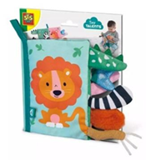 | - miękka materiałowa książeczka z szeleszczącymi elementami o tematyce zwierzęcej  - wyposażona w elementy szeleszczące, kolorowe metki i zawieszki,  - wykonana z kilku rodzajów materiału, dzięki czemu rączki dziecka poznają różne powierzchnie.  Należy wskazać pięć różnych wzorów książek. | 1. | Szt. | 15,00
 |  |  | 2.
 |  |  | 3.
 |  |  | 4.
 |  |  | 5.
 | Miękka książeczka kontrastowa  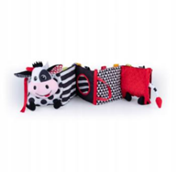 | - miękka materiałowa książeczka z elementami sensorycznymi np. szeleszczące elementy, lusterko, metki.  Należy wskazać pięć różnych wzorów książek. | 1. | Szt. | 15,00
 |  |  | 2.
 |  |  | 3.
 |  |  | 4.
 |  |  | 5.
 | Książeczka aktywizująca typu dobranoc, mały lisku, „Joe i jego przytulanka”, „Dzień dobry, mały lisku” lub równowazna  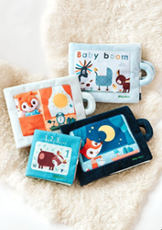 | - miękka materiałowa książeczka z szeleszczącymi elementami,  - odczepiane lub odchylane elementy,  Należy wskazać trzy różne wzory książek. | 1. | Szt. | 9,00
 |  |  | 2.
 |  |  | 3.
 | Książeczki sensoryczne typu ,,dotykam i poznaje”  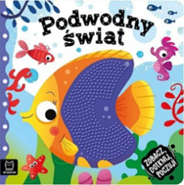 | - oprawa: Twarda  - min. ilość stron: 8  - min. format 14x14 cm  - ilustracje bazujące na tłoczonych w różne wzory silikonowych formach  Należy wskazać sześć różnych wzorów książek. | 1. | Szt. | 18,00
 |  |  | 2.
 |  |  | 3.
 |  |  | 4.
 |  |  | 5.
 |  |  | 6.
 | Książki z ruchomymi okienkami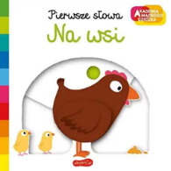 | - oprawa: Twarda  - min. ilość stron: 8  - min. format 14x14 cm  - ilustracje bazujące na ruchomych elementach.  Należy wskazać sześć różnych wzorów książek. | 1. | Szt. | 18,00
 |  |  | 2.
 |  |  | 3.
 |  |  | 4.
 |  |  | 5.
 |  |  | 6.
 | Książki z serii Pucio mini  Lub równoważne | Seria książek dla najmłodszych, które pomagają w nauce mówienia i rozwoju językowym dzieci. Tematyka o małym chłopiec, który wraz ze swoją rodziną i zwierzętami przeżywa codzienne przygody lub równoważna.  - oprawa: Twarda  Zamawiający wymaga 3 sztuki każdego z 9 różnych tytułów z serii. | 1. | Szt. | 27,00
 | Książki z serii Pucio mini  Lub równoważne |  | 2.
 | Książki z serii Pucio mini  Lub równoważne |  | 3.
 | Książki z serii Pucio mini  Lub równoważne |  | 4.
 | Książki z serii Pucio mini  Lub równoważne |  | 5.
 | Książki z serii Pucio mini  Lub równoważne |  | 6.
 | Książki z serii Pucio mini  Lub równoważne |  | 7.
 | Książki z serii Pucio mini  Lub równoważne |  | 8.
 | Książki z serii Pucio mini  Lub równoważne |  | 9.
 | Książki z serii kicia kocia lub równoważne | seria książek dla dzieci, która opowiada o przygodach małej kotki, która codziennie uczy się nowych rzeczy i doświadcza różnych sytuacji z życia codziennego lub równoważna.  Twarda oprawa  Zamawiający wymaga 3 sztuki każdego z 7 różnych tytułów z serii. | 1. | Szt. | 21,00
 | Książki z serii kicia kocia lub równoważne |  | 2.
 | Książki z serii kicia kocia lub równoważne |  | 3.
 | Książki z serii kicia kocia lub równoważne |  | 4.
 | Książki z serii kicia kocia lub równoważne |  | 5.
 | Książki z serii kicia kocia lub równoważne |  | 6.
 | Książki z serii kicia kocia lub równoważne |  | 7.
 | Książka ,,Gdzie się zwierzę spać wybierze?” lub równoważna | Minimalna liczba stron 25.Ksiązka opowiada gdzie śpią różne zwierzęta. |  | Szt. | 3,00
 | Książka ,,Jeden dzień”—lub równoważna | Codzienny słownik obrazkowy dla wszystkich maluchów. Min. liczba stron 24. Książka w twardej oprawie. Na kartonowych stronach widnieją obrazki ilustrujące przedmioty z życia codziennego. |  | Szt. | 3,00
 | Książka ,,Mamusiu, chcę siusiu! Postępy malucha” lub równoważna | Książka o tematyce oswajającej dziecko z sygnalizacją potrzeb fizjologicznych. |  | Szt. | 3,00
 | Nowa Seria Dobra Książeczka dla dzieci w wieku 1-1,5 roku lub równoważna | książeczka dla dziecka w tym wieku ma krótkie, proste zdania. Odnosi się do życia codziennego, opowiada historie bliskie życiu dziecka. Na obrazkach pojawiają się szczegóły. Ilustracje przedstawiają wydarzenia, a nie tylko przedmioty. |  | Szt. | 3,00
 | Nowa Seria Dobra Książeczka dla dzieci w wieku 1,5-2 lat lub równoważna | książeczka dla dziecka w tym wieku zawiera dostosowane do jego poziomu dialogi. Opowiada historie związane z życiem dziecka. Pojawiają się zdania złożone, ilustracje są bogate w szczegóły. |  | Szt. | 3,00
 | Poznaj Bluey. Książeczki kartonowe lub równoważna | Kartonowa książeczka w kształcie pieska. |  | Szt. | 3,00
 | Poznaj Bingo. Książeczki kartonowe lub równoważna | Kartonowa książeczka w kształcie pieska. |  | Szt. | 3,00
 | Książeczki o owocach i warzywach lub równoważna | Książeczki pozwalające poznać dzieciom bliżej kolorowe owoce i warzywa, które codziennie znajdują na swoich talerzach.  Książeczki kartonowe z barwnymi ilustracjami.  Min. 10 stron  Należy wskazać trzy różne wzory książek. | 1. | Szt. | 9,00
 | Książeczki o owocach i warzywach lub równoważna |  | 2.
 | Książeczki o owocach i warzywach lub równoważna |  | 3.
 | Książeczki o samochodach lub równoważna | Książki zapoznają dzieci z różnymi pojazdami.  Książeczki kartonowe z barwnymi ilustracjami.  Min 10 stron  Należy wskazać trzy różne wzory książek. | 1. | Szt. | 9,00
 | Książeczki o samochodach lub równoważna |  | 2.
 | Książeczki o samochodach lub równoważna |  | 3.
 | Książeczki z odgłosami na baterie | Książka dźwiękowa z min 10 przyciskami i bogatymi ilustracjami.  - twarda oprawa i strony  - liczba stron min 10  - tematyka zwierzątka, wieś, samochody, maszyny budowalne, zwierzęta egzotyczne, instrumenty, transport itp.  Należy wskazać sześć różnych wzorów książek. | 1. | Szt. | 18,00
 | Książeczki z odgłosami na baterie |  | 2.
 | Książeczki z odgłosami na baterie |  | 3.
 | Książeczki z odgłosami na baterie |  | 4.
 | Książeczki z odgłosami na baterie |  | 5.
 | Książeczki z odgłosami na baterie |  | 6.
 | Ćwiczenia 3-latka | Zawiera wiele ciekawych i kolorowych zadań, które pomogą mu połączyć zabawę z nauką. Zestaw zawierający naklejki.  - minimum 40 stron. |  | Szt. | 45,00
 | Ćwiczenia 2-latka | Zawiera wiele ciekawych i kolorowych zadań, które pomogą mu połączyć zabawę z nauką. Zestaw zawierający naklejki.  - minimum 40 stron. |  | Szt. | 45,00
 | Kolorowanki typu zwierzątka 100+ lub równoważny | książeczki do kolorowania dla najmłodszych. Każda składa się z ponad stu rozmaitych obrazków, są oparte na różnych motywach przewodnich.  Należy wskazać trzy różne wzory kolorowanek. | 1. | Szt. | 45,00
 | Kolorowanki typu zwierzątka 100+ lub równoważny |  | 2.
 | Kolorowanki typu zwierzątka 100+ lub równoważny |  | 3.
 | Kolorowanka w rolce | - min. długość kolorowanki 150cm.  Należy wskazać dwa różne wzory kolorowanek. | 1. | Szt. | 6,00
 | Kolorowanka w rolce |  | 2.
 | Kolorowanka na rolce Psi Patrol – lub równoważny | - min. wymiar kolorowanki 50x150cm  - motyw psiego patrolu lub innej postaci bajkowej. |  | Szt. | 3,00
 | Magnetyczna układanka typu farma lub równoważna | zawiera min.30 magnesów – zwierząt gospodarskich, rolników i ogrodników, dzieci, roślin i innych elementów krajobrazu, które stanowią części składowe do stworzenia oryginalnej ilustracji na rozkładanej potrójnej planszy.  Opakowanie wykonane jest ze sztywnego kartonu w formie książki. |  | Szt. | 3,00
 | Kredki świecowe- trójkątne lub w kształcie głowy misia | Zestaw zawiera minimum 48 sztuk kredek w 6 kolorach, |  | Kpl. | 45,00
 | Klepsydra | Pomoc dydaktyczna przeznaczona m.in. do odmierzania czasu.  Wysokość min. 13 cm |  | Szt. | 3,00
 | Kredki woskowo pastelowe w sztyfcie  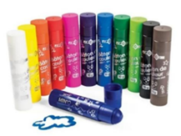 | - zestaw po 12 kolorów  - gramatura kredki 10g, |  | Kpl. | 15,00
 | Kredki ołówkowe grube | Wysokiej jakości kredki z glinki kaolinowej w drewnianej oprawie. Intensywne kolory. Zestaw 12 kolorów. |  | Kpl. | 45,00
 | Mazaki z okrągłą końcówką | Zestaw klasowy,  - zestaw składający się z 144 mazaków w 12 kolorach,  - krótka końcówka z blokadą przed wciśnięciem,  - zmywalne |  | Kpl. | 3,00
 | Zestaw do malowania palcami | - farby gotowe do użytku, nie wymagające rozcieńczania wodą,  - farby zmywają się z większości tkanin i skóry oraz zawierają substancję gorzką, która zapobiega spożyciu farby przez dzieci  - zestaw min.5 farb po min. 75ml  Zamawiający dopuszcza samodzielne skompletowanie zestawu, pod warunkiem że łącznie spełnia on wszystkie wymagania OPZ. W przypadku zaoferowania zestawu skompletowanego z odrębnych elementów, Oferent zobowiązany jest do wyszczególnienia wszystkich elementów zestawu w kolumnie 4 formularza ofertowego |  | Szt. | 15,00
 | Pędzle beczułki dla najmłodszych | Pędzel z uchwytem w kształcie gruszki.  - w zestawie min.5szt. |  | Kpl. | 6,00
 | Gąbki do malowania | zestaw min.3szt.  gąbki o różnych teksturach, |  | Kpl. | 15,00
 | Mega zestaw pędzli i stempli | - zestaw min. 82 elementów  Zestaw zawiera: płaskie pędzle z gąbki, pędzle „lizaki”, pędzle z włosiem z uchwytem okrągłym o śr.4cm, płaskie pędzle fakturowe, wałki z gąbki, stemple figury, okrągłe stemple piktogramy |  | Kpl. | 3,00
 | Wałki dekoracyjne typu miasto lub równoważne | Zestaw wałków składających się z piankowej rolki i plastikowej rączki. Każdy z wałków posiada inny wzór. Zestaw zawiera min. 5 szt. |  | Kpl. | 24,00
 | Gumowe stemple na palec | Zestaw składający się z min.8 okrągłych, gumowych stempli o średnicy 3 cm, które można zakładać na paluszki. |  | kpl. | 6,00
 | Poduszki z tuszem niebieskim | Poduszki nasączone kolorowym tuszem. Poduszka o śr. min 14cm w obudowie z przezroczystą pokrywką.  Kolor: niebieski.  Dopuszcza się zaoferowanie poduszki na pieczątki w kształcie prostokątnym lub kwadratowym, pod warunkiem że najkrótszy bok poduszki będzie równy lub większy niż 14cm. |  | szt. | 24,00
 | Poduszki z tuszem zielonym | Poduszki nasączone kolorowym tuszem. Poduszka o śr. Min 14cm w obudowie z przezroczystą pokrywką.  Kolor: zielony  Dopuszcza się zaoferowanie poduszki na pieczątki w kształcie prostokątnym lub kwadratowym, pod warunkiem że najkrótszy bok poduszki będzie równy lub większy niż 14cm. |  | szt. | 24,00
 | Poduszki z tuszem czerwonym | Poduszki nasączone kolorowym tuszem. Poduszka o śr. Min 14cm w obudowie z przezroczystą pokrywką.  Kolor: czerwony  Dopuszcza się zaoferowanie poduszki na pieczątki w kształcie prostokątnym lub kwadratowym, pod warunkiem że najkrótszy bok poduszki będzie równy lub większy niż 14cm. |  | Szt. | 24,00
 | Pipety | Plastikowe narzędzie, które pozwala na precyzyjne dozowanie cieczy używane do różnych aktywności edukacyjnych i kreatywnych. Pozwala ćwiczyć dzieciom precyzyjne dozowanie płynów. |  | Szt. | 45,00
 | kubeczki małe do przelewania plastikowe | Plastikowe, kolorowe kubeczki idealne do wielu zastosowań.  Pojemność od 100ml do 180ml,  - możliwość mycia w zmywarce |  | Szt. | 45,00
 | Zestaw ciastolina  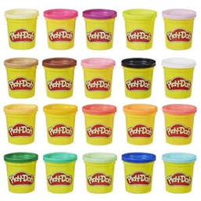 | Ciastolina edukacyjna, nietoksyczna, w zestawie min. 8 kolorów. Produkt bezpieczny w kontakcie ze skórą. Każdy kolor zapakowany w szczelne pojemniki o pojemności min 100g. Elastyczna, łatwa do formowania, nie wysycha przy odpowiednim przechowywaniu. |  | Szt. | 18,00
 | piasek kinetyczny | Piasek , który ma właściwości umożliwiające łatwe formowanie różnych kształtów, ale jednocześnie nie brudzi i nie rozsypuje się.  Piasek w różnych żywych kolorach, pakowany po 1 kg +/- 100g . w zamykanym worku. |  | Szt. | 150,00
 | Foremki do piasku kinetycznego | Zestaw z tworzywa sztucznego zawierający min 28 elementów:  - łopatkę  - Grabki  - Patyczek do modelowania x3  - Foremki duże x6  - Foremki średnie x6  - Foremki małe x9  - Inne akcesoria x2  Dopuszcza się:  zestaw fabryczny lub  skompletowanie zestawu z pojedynczych elementów różnych producentów. W w/w przypadku Oferent zobowiązany jest do wskazania w ofercie wszystkich elementów zestawu w kolumnie 4. |  | Kpl. | 9,00
 | Pojemniki na piasek kinetyczny  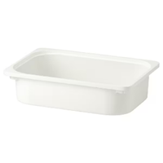 | Płytki pojemnik wykonany z trwałego tworzywa sztucznego.  - kolor biały; wymiary min.: 42x30x10 cm |  | Szt. | 24,00
 | Wałek modelujący dla dzieci ze wzorem  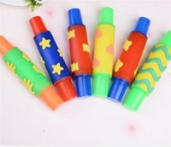  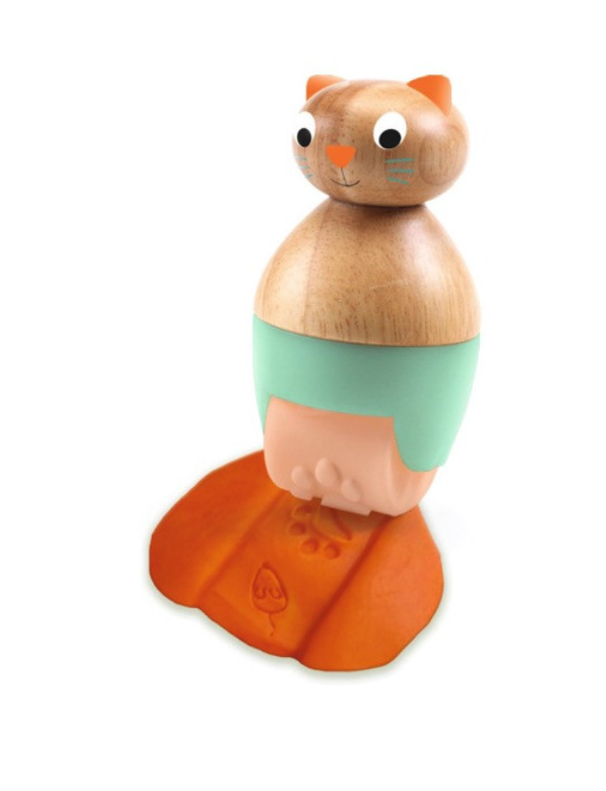  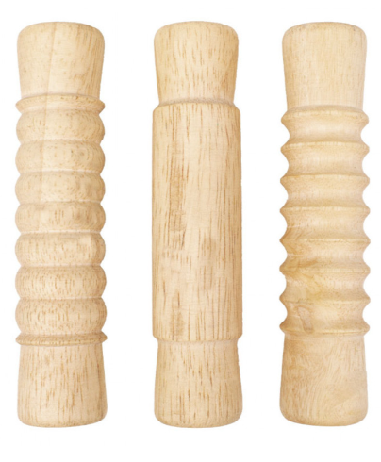 | Narzędzie plastyczne przeznaczone do zabawy z piaskiem kinetycznym lub innymi materiałami plastycznymi.  - Zamawiający dopuszcza wałki z różnymi motywami i wzorami (np. zwierzęta, kształty, wzory geometryczne, ornamenty), a także różne warianty wykonania (np. drewno, tworzywo sztuczne).  Dopuszcza się zarówno pojedyncze wałki, jak i zestawy zawierające kilka wałków o różnych wzorach.  - Zamawiający dopuszcza różne konstrukcje wałków, w tym wałki obrotowe (typu klasycznego, jak wałek do ciasta) oraz wałki z uchwytem/rączką.  Należy wskazać trzy różne wzory. | 1. | Szt. | 45,00
 |  |  | 2.
 |  |  | 3.
 | Łyżeczki do piasku  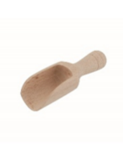 | Drewniana łopatka, 7 cm +/- 1cm |  | Szt. | 45,00
 | Pęsety duże  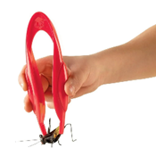 | Plastikowa pęseta służy do zabawy i ćwiczeń manualnych. Wyrabia koordynację wzrokowo – ruchową, ćwiczy mięśnie dłoni i precyzję chwytu.  Materiał: Tworzywo sztuczne  Wymiary: Długość: 15 cm +/- 2cm |  | Szt. | 45,00
 | Zestaw plastelina | Plastelina delikatna w dotyku i łatwa w modelowaniu, nie klei się do rąk.  - do wielokrotnego użycia  - z bezpiecznych składników  - do nauki i zabawy w szkołach, przedszkolach, do zajęć terapeutycznych  - minimum 12 kolorów w zestawie |  | Kpl. | 45,00
 | Brystol A3 biały | Brystol w kolorze białym  Format A3  Pakowanie po 20 arkuszy w paczce z folii PE |  | Szt. | 60,00
 | Brystol A3 kolorowy | Blok techniczny z kolorowymi kartkami  Gramatura 170 g/m2  Blok zawiera: 25 kartek kolorowego papieru w 25 kolorach  Format A3 |  | Szt. | 60,00
 | Celofan | Celofan w formacie A4  Min. 48 arkuszy |  | Szt. | 9,00
 | Papier dekoracyjny | Kartki o min. wymiarze 25x35cm , wzór imitujący skóry zwierząt. Zestaw zawierający min. 9 arkuszy |  | Kpl. | 9,00
 | Folia metalizowana | Wykonana z polipropylenu.  Wysoki połysk.  Różnokolorowa.  Dł. Rolki min.50m |  | Szt. | 9,00
 | Folia malarska | Folia malarska/ budowlana w rolce z taśmą klejącą wykonana z polietylenu wysoce odpornego na rozdarcia, gruba. Długość ok. 30m. |  | Szt. | 3,00
 | Zestaw filcy | Filc zestaw klasowy lub równoważny. Zestaw zawierający min. 40 arkuszy w 10 kolorach |  | Kpl. | 6,00
 | Filcowe kwiatuszki lub równoważne | Zestaw zawierający 100 szt. filcowych, kolorowych kwiatków. |  | Kpl . | 6,00
 | Pompony zestaw klasowy | Zestaw składający się z mi. 300szt. miękkich pomponów o wielkości od 1cm do 5 cm |  | Kpl. | 3,00
 | folia stretch transparentna | Folia stretch transparentna, wykonana z polietylenu. Min. waga netto 2,70kg. |  | Szt. | 6,00
 | Kreatywne druciki | Plastyczne i puszyste druciki kreatywne. Wielokolorowe. Min.200szt. |  | Kpl. | 6.00
 | Bibuła | Zestaw bibuły w soczystych kolorach. Min. 10 szt. o wymiarach min.50x200cm |  | Kpl. | 9,00
 | Taśma samoprzylepna | - Przezroczysta i bezwonna  - min.wymiary 18mmx30m |  | Szt. | 45,00
 | Taśma papierowa | Zestaw pastelowych klejących taśm papierowych. W zestawie 10 rolek w 10 kolorach o min wymiarach 15mm x 5 m |  | Kpl. | 6,00
 | Nożyczki typu junior | Nożyczki przeznaczone dla dzieci w wielu 2+, plastikowe, dł.10cm |  | Szt. | 45,00
 | Klej w sztyfcie | Klej do klejenia papieru, tektury, fotografii, bezbarwny, bezwonny, zmywalny, niebrudzący. W zestawie min. 25 sztuk po min. 8 g jedna sztuka  Dopuszcza się, aby kleje nie stanowiły fabrycznego zestawu- mogą być dostarczone jako pojedyncze sztuki w łącznej wymaganej ilości 75szt. |  | Kpl. | 3,00
 | Farby akwarele | farby wodne podane w postaci suchych pastylek, które po zwilżeniu są gotowe do użycia.  Zestaw min.12 kolorów w zamykanym opakowaniu z pędzelkiem. |  | Kpl. | 45,00
 | Farby plakatowe | Farby wodne, kryjące o czystych i intensywnych barwach. Min. 12 kolorów w pojemnikach po 20ml. |  | Kpl. | 15,00
 | Farby ekologiczne | Uniwersalna farba przeznaczona do malowania powierzchni chłonących wodę.  Intensywna kolorystyka. Zestaw zawierający min. 6 butelek po 1l każda w różnych kolorach. |  | Kpl. | 6,00
 | Paleta malarska | Paleta malarska, plastikowa, biała, wymiary: 23 x 17 cm +/-2cm |  | Szt. | 24,00
 | Temperówka | Temperówka elektryczna na baterie lub usb. Temperówka dwuotworowa przeznaczona do ołówka i kredek o średnicy 6-8 i 9-12mm. |  | Szt. | 6,00
 | Dziurkacz serca małe | Dziurkacz służący do wycinania małych serc. |  | Szt. | 9,00
 | Dziurkacz średni kwiatek | Dziurkacz służący do wycinania kwiatków |  | Szt. | 9,00
 | Dziurkacz duży gwiazdka | Dziurkacz służący do wycinania gwiazdek |  | Szt. | 9,00
 | Tuby sensoryczne typu emocje lub równoważne | Tuby pomagają dzieciom zidentyfikować uczucia i emocje i poradzić sobie z nimi. 4 BUTELKI, 4 UCZUCIA: każda tuba posiada inny wyraz twarzy, inny kolor i inny interaktywny element wewnątrz, który uosabia wyrażaną przez nią emocję |  | Kpl. | 9,00
 | Słonik na kółkach lub równoważny  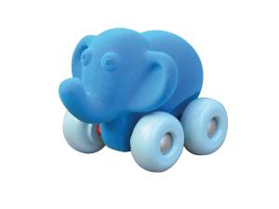 | Miękka zabawka sensoryczna ucząca koordynacji. W całości wykonana jest z miękkiej pianki kauczukowej. |  | Szt. | 3,00
 | Pojemniki do przechowywania 47L | Pojemniki plastikowe do przechowywania akcesoriów. Pojemniki zamykane z pokrywką. Transparentne . Pudła można układać w stosy  Pojemność 47L, wymiary dł.39cm; szer.55cm;wys.28cm +/- 2cm  Dopuszczalny pojemnik 55L, 51×38,5×36,8 cm |  | Szt. | 12,00
 | Pojemniki do przechowywania 32L | Pojemniki plastikowe do przechowywania akcesoriów. Pojemniki zamykane z pokrywką. Transparentne . Pudła można układać w stosy  Pojemność 32L, wymiary dł.39cm; szer.55cm;wys.19cm +/- 2cm  Dopuszczalny wymiar 51×38,5×23 cm |  | Szt. | 12,00
 | Pojemniki do przechowywania 20L | Pojemniki plastikowe do przechowywania akcesoriów. Pojemniki zamykane z pokrywką. Transparentne . Pudła można układać w stosy  Pojemność 20L, wymiary dł.25cm; szer.38cm;wys.28cm +/- 2cm  Dopuszczalny pojemnik 21L, 51×38,5×14,8 cm |  | Szt. | 12,00
 | Pojemniki do przechowywania 14L | Pojemniki plastikowe do przechowywania akcesoriów. Pojemniki zamykane z pokrywką. Transparentne . Pudła można układać w stosy  Pojemność 14L, wymiary dł.25cm; szer.38cm;wys.19cm +/- 2cm  Dopuszczalny wymiar : długość 38,5 cm, szerokość 25,4 cm. |  | Szt. | 12,00
 | Karty onomatopeja | Kolorowe karty formatu A5 z ciekawymi obrazkami oraz podpisami wyrazów dźwiękonaśladowczych. Zestaw zawierający min 50 kart. |  | Kpl. | 3,00
 | Duże lupy | Duże lupy do badania i obserwowania w powiększeniu zwierząt, roślin i przedmiotów. Lupy z kolorowymi szkiełkami.  Zestaw zawierający 6 szt. |  | Kpl. | 6,00
 | Nylonowe chusty | Nylonowa chusta w różnych kolorach. Wymiar pojedynczej chusty 40x40cm +/-2cm |  | Szt. | 90,00
 | Kamienie świecące  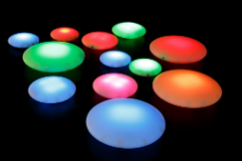 | -zestaw składa się min. z 12 elementów w 3 rozmiarach, kabel USB do ładowania w zestawie,  -średnica największego kamienia ok. 15cm |  | Kpl. | 3,00
 | Światłowód  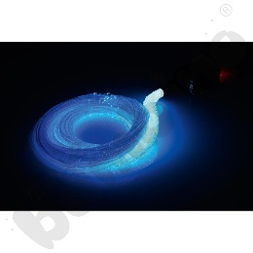 | Przewody światłowodowe zmieniające kolor po podłączeniu do prądu. Nie przewodzą prądu ani ciepła.  - w komplecie znajduje się transformator 12V DC oraz pilot zdalnego sterowania.  Do wyboru jest min. 5 kolorów, z możliwością ich zmiany, przenikania, regulacji szybkości i jasności.  Min.25 szt. wiązek o dł. 2 m |  | Szt. | 3,00
 | Taca do zabaw sensorycznych  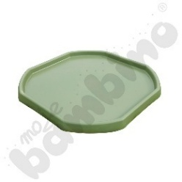 | Taca do zabaw sensorycznych. Wykonana z wytrzymałego, odpornego na uderzenia tworzywa sztucznego (polipropylen). Podwyższone krawędzie ograniczają ryzyko bałaganu. Wymiary min.: śr. 85 cm, wys. min. 6 cm. - pastelowe kolory zbliżone do kolorów sal zabaw.  W zestawie stojak na tacę. | 1. | Szt. | 3,00
 |  |  | 2.
 |  |  | 3.
 | Sensoryczne sfery | Sensoryczne dźwiękowe lustrzane sfery.  Wykonane ze stali nierdzewnej, min. 6 kul,  Zróżnicowane średnice :min. 5cm do max. 15cm.  Kule wydają przyjemne odgłosy. |  | Kpl. | 3,00
 | Płynne sensoryczne kwadraty | Płynne sensoryczne maty zachęcające do zabaw sensorycznych. Pomagają rozwijać motorykę małą i zmysł dotyku. Zestaw składający się z min. 4 mat w różnych kolorach. Min. wymiar kafelka 20cmx20cm. |  | Kpl. | 3,00
 | Cyfry do zdjęć  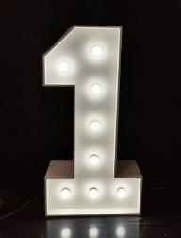 | Cyfry 1,2 i 3 podświetlane żarówkami LED.  Wys. min 90cm.  Kolor biały.  Wykonane z PCV gr.min10mm  Żarówki LED o cieplej barwie światła.  W zestawie komplet żarówek LED i przewód zasilający. | 1. | Szt. | 3,00
 |  |  | 2.
 |  |  | 3.
 | Stojak na tło fotograficzne | Statyw do zawieszania teł fotograficznych z BELKĄ  TELESKOPOWĄ (szer.min.220cm) wraz z torbą.  Statyw z zaciskami do szybkiego składania i rozkładania. |  | Szt. | 3,00
 | Tła fotograficzne | tło do wykonywania zdjęć dziecięcych, bez ostrych, strasznych lub nieodpowiednich elementów graficznych,  -wymiar: ok. 160 × 200 cm (dopuszczalne w zakresie 150–220 cm),  -materiał matowy, nieodblaskowy,  -odporne na zagniecenia, łatwe do czyszczenia,  Zamawiający wymaga dostarczenia 9 różnych teł fotograficznych, wyłącznie w poniższych wzorach:  - Pastelowa tęcza  - Chmurki i niebo  - Las z przyjaznymi zwierzątkami  - Urodzinowe – balony i girlandy  - Pastelowa łąka/ kwiaty  - Plaża/morze w pastelowej stylistyce  - Świąteczne – Boże Narodzenie (np. choinki, zimowa sceneria, dekoracje świąteczne)  - Świąteczne – Wielkanoc (np. pisanki, zajączki, pastelowe dekoracje wiosenne)  - Jesienne –np. liście, dynie, jeżyki, wiewiórki (pastelowe) | 1. | Szt. | 9,00
 | Tła fotograficzne |  | 2.
 | Tła fotograficzne |  | 3.
 | Tła fotograficzne |  | 4.
 | Tła fotograficzne |  | 5.
 | Tła fotograficzne |  | 6.
 | Tła fotograficzne |  | 7.
 | Tła fotograficzne |  | 8.
 | Tła fotograficzne |  | 9.
 | Stojak na poduszki  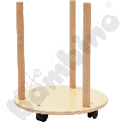 | Mobilny, drewniany stojak na okrągłe poduszki. Średnica min. 30cm, stojak mieszczący 15 poduszek o gr.ok 3cm |  | Szt. | 3,00
 | Wąż/ gąsienica spacerowa lub równoważne | Długa taśma, po której dzieci poruszają się razem, trzymając za uchwyty co minimalizuje ryzyko zgubienia się. Specyfikacja:  - długość na 16 uchwytów, każdy przeznaczony dla jednego dziecka. Uchwyt w postaci rączki lub opaski, dostosowany do małych rączek  - Mocny i trwały materiał, który można prać w pralce i dezynfekować chusteczką  - waga max. 3 kg |  | Szt. | 3,00
 | apteczki stacjonarne  wieszane na ścianę (z  montażem) | Apteczka pierwszej pomocy zawierająca bogate  wyposażenie, ze stelażem mocującym do ściany,  apteczka zawiera:  1 szt. kompres zimny, 2 szt. kompres na oko , 3 szt.  kompres 10x10 a2 , 2 szt. opaska elastyczna 4 m x 6  cm, 2 szt. opaska elastyczna 4 m x 8 cm, 1 kpt.  Plaster 10 x 6 cm (8 szt.), 1 kpt. Plaster (14 szt.),1 szt.  plaster 5 m x 2,5 cm, 3 szt. opatrunek indywidualny  M sterylny, 1 szt. opatrunek indywidualny G sterylny,  1 szt. opatrunek indywidualny K sterylny, 1 szt.  chusta opatrunkowa 60 x 80 cm, 2 szt. chusta  trójkątna, 1 kpt. chusta z flizeliny (5 szt.), 1 szt. koc  ratunkowy 160 x 210 cm, 1 szt. nożyczki 19 cm, 4 szt.  Rękawice winylowe, 1 szt. instrukcja udzielania  pierwszej pomocy wraz z wykazem telefonów  alarmowych |  | Kpl. | 3,00
 | Termometr bezdotykowy | Termometr pozwala na dokładny pomiar w szybkim  czasie. Mierzy temperaturę poprzez bierne  wykrywanie promieniowania podczerwonego  zebranego z czoła.  Mierzy temperaturę ciała, obiektów, płynów, kąpieli,  posiłków, itd.  Natychmiastowy pomiar poniżej 2 s.  Wysoka dokładność wynosząca 0,2°C - sprawdzona  przez TÜV RHEINLAND POLSKA.  Duży ekran z podświetleniem.  Pamięć 30 pomiarów.  Alarm gorączki.  Wybór skali: °C/°F.  Automatyczne wyłączanie po 30 sekundach.  Wskaźnik zużycia baterii. |  | Szt. | 3,00
 | Laptop | Parametry minimalne: -przekątna ekranu 14’’,  - procesor wypuszczony na rynek nie wcześniej, niż w  2022 r.,  co najmniej 16 GB RAM; dysk SSD co najmniej  512 GB; Wi-Fi 6 i Bluetooth 5.0; co najmniej 3 lata  gwarancji  zainstalowany system operacyjny umożliwiający pracę  w domenie – Microsoft Windows 11 64-bit  professional PL* lub równoważny (warunki  równoważności systemu operacyjnego. Warunki  równoważności dla systemu Operacyjnego Microsoft  Windows 11 64-bit professional PL:  System operacyjny dla komputerów, z graficznym  interfejsem użytkownika.  System operacyjny ma pozwalać na uruchomienie i  pracę z aplikacjami użytkowanymi przez  Zamawiającego  W zestawie mysz |  | szt. | 3,00
Uwaga: W przypadku braku oznaczenia kolejności podanych wymiarów, wymiary należy odczytywać w następujący sposób: szerokość x głębokość x wysokość

…………….………………………………….………….……. r.
(miejscowość, data)
Dokument należy podpisać kwalifikowanym podpisem elektronicznym lub podpisem zaufanym
lub podpisem osobistym przez osoby upoważnione do reprezentowania Wykonawcy

